Hồ sơ Phân tích Hệ thống quản lý thư viện

Version 7.2

Sinh viên thực hiện:

1712878 – Nguyễn Thọ Tuấn

1712882 – Nguyễn Thanh Tùng

1712883 – Nguyễn Thanh Tùng

**Bảng ghi nhận thay đổi tài liệu**

|  |  |  |  |
| --- | --- | --- | --- |
| **Ngày** | **Phiên bản** | **Mô tả** | **Tác giả** |
| 24/06/2020 | 1.0 | Vẽ sơ đồ lớp | Nguyễn Thanh Tùng - 83 |
| 24/06/2020 | 2.0 | Danh sách lớp đối tượng và quan hệ | Nguyễn Thanh Tùng - 82 |
| 26/06/2020 | 3.0 | Mô tả chi tiết từng lớp đối tượng | Nguyễn Thọ Tuấn |
| 03/07/2020 | 4.0 | Sơ đồ hoạt động 1-17 | Nguyễn Thanh Tùng - 83 |
| 03/07/2020 | 4.1 | Sơ đồ hoạt động 18-34 | Nguyễn Thọ Tuấn |
| 03/07/2020 | 4.2 | Sơ đồ hoạt động 34-51 | Nguyễn Thanh Tùng - 82 |
| 04/07/2020 | 5.0 | Sơ đồ tuần tự 1-17 | Nguyễn Thanh Tùng - 83 |
| 04/07/2020 | 5.1 | Sơ đồ tuần tự 18-34 | Nguyễn Thọ Tuấn |
| 04/07/2020 | 5.2 | Sơ đồ tuần tự 34-51 | Nguyễn Thanh Tùng - 82 |
| 05/07/2020 | 6.0 | Cập nhật sơ đồ lớp, mô tả | Nguyễn Thọ Tuấn |
| 05/07/2020 | 7.0 | Sơ đồ Collaboration 1-17 | Nguyễn Thanh Tùng - 83 |
| 05/07/2020 | 7.1 | Sơ đồ Collaboration 18-34 | Nguyễn Thọ Tuấn |
| 05/07/2020 | 7.2 | Sơ đồ Collaboration 35-51 | Nguyễn Thanh Tùng - 82 |

Mục lục

1. Sơ đồ lớp (mức phân tích) 8

1.1 Sơ đồ lớp (mức phân tích) 8

1.2 Danh sách các lớp đối tượng và quan hệ 4

1.3 Mô tả chi tiết từng lớp đối tượng 6

2. Sơ đồ hoạt động (Activity Diagram) 16

2.1 Sơ đồ hoạt động “Đăng kí” 16

2.2 Sơ đồ hoạt động “Đăng nhập” 17

2.3 Sơ đồ hoạt động “Đăng xuất” 17

2.4 Sơ đồ hoạt động “Đổi mật khẩu” 18

2.5 Sơ đồ hoạt động “Xem tình trạng mượn sách” 18

2.6 Sơ đồ hoạt động “Xem lịch sử mượn sách” 19

2.7 Sơ đồ hoạt động “Xem thông tin chi tiết sách” 19

2.8 Sơ đồ hoạt động “Nhập sách” 20

2.9 Sơ đồ hoạt động “Chỉnh sửa thông tin sách” 20

2.10 Sơ đồ hoạt động “Xóa sách” 21

2.11 Sơ đồ hoạt động “Lập phiếu mượn” 22

2.12 Sơ đồ hoạt động “Tìm phiếu mượn” 24

2.13 Sơ đồ hoạt động “Cập nhập phiếu mượn” 25

2.14 Sơ đồ hoạt động “Nhận trả sách” 26

2.15 Sơ đồ hoạt động “Cập nhập qui định” 28

2.16 Sơ đồ hoạt động “Tìm đọc giả theo tên” 29

2.17 Sơ đồ hoạt động “Tìm đọc giả theo ID” 29

2.18 Sơ đồ hoạt động "Tìm kiếm sách theo Id" 30

2.19 Sơ đồ hoạt động "Phân loại sách theo thể loại" 31

2.20 Sơ đồ hoạt động "Tìm kiếm sách theo mã isbn" 32

2.21 Sơ đồ hoạt động "Phân loại sách theo chủ đề" 33

2.22 Sơ đồ hoạt động "Tìm kiếm sách theo tác giả" 34

2.23 Sơ đồ hoạt động "Phân loại theo nhà xuất bản" 35

2.24 Sơ đồ hoạt động "Xem thông tin chi tiết của đọc giả" 36

2.25 Sơ đồ hoạt động "Sửa thông tin đọc giả" 37

2.26 Sơ đồ hoạt động "Chỉnh sửa trạng thái tài khoản" 38

2.27 Sơ đồ hoạt động "Xóa tài khoản đọc giả" 39

2.28 Sơ đồ hoạt động "Gia hạn tài khoản đọc giả" 40

2.29 Sơ đồ hoạt động "Gia hạn sách" 41

2.30 Sơ đồ hoạt động "Xem thống kê tiền phạt" 42

2.31 Sơ đồ hoạt động "Xem sách mượn nhiều theo thời gian" 43

2.32 Sơ đồ hoạt động "Xem sách mươn ít theo năm" 44

2.33 Sơ đồ hoạt động "Xem thống kê nhập sách mới" 45

2.34 Sơ đồ hoạt động "Xem thống kê sách có trong thư viện" 46

2.35 Sơ đồ hoạt động “Xuất báo cáo” 47

2.36 Sơ đồ hoạt động “Đặt sách trước” 48

2.37 Sơ đồ hoạt động “Đặt lại mật khẩu cho đọc giả” 49

2.38 Sơ đồ hoạt động “Thông báo khi sách quá hạn mail ” 50

2.39 Sơ đồ hoạt động “Nhập danh sách sách theo file csv” 51

2.40 Sơ đồ hoạt động “Nhập danh sách đọc giả theo file csv” 52

2.41 Sơ đồ hoạt động “Gửi phản hồi” 53

2.42 Sơ đồ hoạt động “Xem danh sách phản hồi” 54

2.43 Sơ đồ hoạt động “Xem danh sách phòng đọc” 54

2.44 Sơ đồ hoạt động “Mượn phòng đọc” 55

2.45 Sơ đồ hoạt động “Trả phòng đọc” 56

2.46 Sơ đồ hoạt động “Xem hướng dẫn sử dụng” 57

2.47 Sơ đồ hoạt động “Xem danh sách câu hỏi thường gặp”. 58

2.48 Sơ đồ hoạt động “Xem danh sách đọc giả” 59

2.49 Sơ đồ hoạt động “Thông báo khi có sách mới qua email” 60

2.50 Sơ đồ hoạt động “Phân loại đọc giả theo chức vụ” 61

2.51 Sơ đồ hoạt động “Thay đổi ngôn ngữ” 62

3. Sơ đồ tuần tự (Sequence Diagram) 63

3.1 Sơ đồ tuần tự “Đăng kí” 63

3.2 Sơ đồ tuần tự “Đăng nhập” 64

3.3 Sơ đồ tuần tự “Đăng xuất” 64

3.4 Sơ đồ tuần tự “Đổi mật khẩu” 65

3.5 Sơ đồ tuần tự “Xem tình trạng mượn sách” 66

3.6 Sơ đồ tuần tự “Xem lịch sử mượn sách” 66

3.7 Sơ đồ tuần tự “Xem thông tin chi tiết sách” 67

3.8 Sơ đồ tuần tự “Nhập sách” 67

3.9 Sơ đồ tuần tự “Chỉnh sửa thông tin sách” 68

3.10 Sơ đồ tuần tự “Xóa sách” 68

3.11 Sơ đồ tuần tự “Lập phiếu mượn” 69

3.12 Sơ đồ tuần tự “Tìm phiếu mượn” 70

3.13 Sơ đồ tuần tự “Cập nhập phiếu mượn” 70

3.14 Sơ đồ tuần tự “Nhận trả sách” 71

3.15 Sơ đồ tuần tự “Cập nhập qui định” 72

3.16 Sơ đồ tuần tự “Tìm đọc giả theo tên” 73

3.17 Sơ đồ tuần tự “Tìm đọc giả theo ID” 73

3.18 Sơ đồ tuần tự "Tìm kiếm sách theo ID" 74

3.19 Sơ đồ tuần tự "Phân loại sách theo thể loại" 74

3.20 Sơ đồ tuần tự "Tìm kiếm sách theo mã isbn" 75

3.21 Sơ đồ tuần tự "Phân loại sách theo chủ đề" 75

3.22 Sơ đồ tuần tự "Tìm kiếm sách theo tác giả" 76

3.23 Sơ đồ tuần tự "Phân loại theo nhà xuất bản" 76

3.24 Sơ đồ tuần tự "Xem thông tin chi tiết của đọc giả" 77

3.25 Sơ đồ tuần tự "Sửa thông tin đọc giả" 78

3.26 Sơ đồ tuần tự "Chỉnh sửa trạng thái tài khoản" 78

3.27 Sơ đồ tuần tự "Xóa tài khoản đọc giả" 79

3.28 Sơ đồ tuần tự "Gia hạn tài khoản đọc giả" 80

3.29 Sơ đồ tuần tự "Gia hạn sách" 81

3.30 Sơ đồ tuần tự "Xem thống kê tiền phạt" 82

3.31 Sơ đồ tuần tự "Xem sách mượn nhiều theo thời gian" 82

3.32 Sơ đồ tuần tự "Xem sách mươn ít theo năm" 83

3.33 Sơ đồ tuần tự "Xem thống kê nhập sách mới" 83

3.34 Sơ đồ tuần tự "Xem thống kê sách có trong thư viện" 84

3.35 Sơ đồ tuần tự “Xuất báo cáo” 85

3.36 Sơ đồ tuần tự “Đặt sách trước” 86

3.37 Sơ đồ tuần tự “Đặt lại mật khẩu cho đọc giả” 87

3.38 Sơ đồ tuần tự “Thông báo khi sách quá hạn mail ” 88

3.39 Sơ đồ tuần tự “Nhập danh sách sách theo file csv” 89

3.40 Sơ đồ tuần tự “Nhập danh sách đọc giả theo file csv” 90

3.41 Sơ đồ tuần tự “Gửi phản hồi” 91

3.42 Sơ đồ tuần tự “Xem danh sách phản hồi” 92

3.43 Sơ đồ tuần tự “Xem danh sách phòng đọc” 93

3.44 Sơ đồ tuần tự “Mượn phòng đọc” 94

3.45 Sơ đồ tuần tự “Trả phòng đọc” 95

3.46 Sơ đồ tuần tự “Xem hướng dẫn sử dụng” 96

3.47 Sơ đồ tuần tự “Xem danh sách câu hỏi thường gặp” 97

3.48 Sơ đồ tuần tự “Xem danh sách đọc giả” 98

3.49 Sơ đồ tuần tự “Thông báo khi có sách mới qua email” 99

3.50 Sơ đồ tuần tự “Phân loại đọc giả theo chức vụ” 100

3.51 Sơ đồ tuần tự “Thay đổi ngôn ngữ” 101

4. Collaboration Diagram 102

4.1 Đăng kí 102

4.2 Đăng nhập 103

4.3 Đăng xuất 103

4.4 Đổi mật khẩu 104

4.5 Xem tình trạng mượn sách 105

4.6 Xem lịch sử mượn sách 105

4.7 Xem thông tin chi tiết của sách 106

4.8 Nhập sách mới vào thư viện 107

4.9 Chỉnh sửa thông tin sách 107

4.10 Xóa sách 108

4.11 Lập phiếu mượn 108

4.12 Tìm phiếu mượn 109

4.13 Cập nhật phiếu mượn 109

4.14 Trả sách 110

4.15 Cập nhập qui định 110

4.16 Tìm đọc giả theo tên 111

4.17 Tìm đọc giả theo id 111

4.18 Tìm kiếm sách theo id 112

4.19 Phân loại sách theo thể loại 113

4.20 Tìm kiếm sách theo mã isbn 114

4.21 Phân loại sách theo chủ đề 115

4.22 Tìm kiếm sách theo tác giả 116

4.23 Phân loại theo nhà xuất bản 117

4.24 Xem thông tin chi tiết của đọc giả 118

4.25 Sửa thông tin đọc giả 120

4.26 Chỉnh sửa trạng thái tài khoản 121

4.27 Xóa tài khoản đọc giả 122

4.28 Gia hạn tài khoản đọc giả 123

4.29 Gia hạn sách 124

4.30 Xem thống kê tiền phạt 125

4.31 Xem sách mượn nhiều theo thời gian 126

4.32 Xem sách mươn ít 127

4.33 Xem thống kê nhập sách mới 128

4.34 Xem thống kê sách có trong thư viện 129

4.35 Xuất báo cáo 130

4.36 Đặt sách trước 131

4.37 Đặt lại mật khẩu cho đọc giả 132

4.38 Thông báo khi sách quá hạn mail 133

4.39 Nhập danh sách sách theo file csv 134

4.40 Nhập danh sách đọc giả theo file 135

4.41 Gửi phản hồi 136

4.42 Xem danh sách phản hồi 137

4.43 Xem danh sách phòng đọc 138

4.44 Mượn phòng đọc 139

4.45 Trả phòng đọc 140

4.46 Xem hướng dẫn sử dụng 141

4.47 Danh sách câu hỏi thường gặp 142

4.48 Xem danh sách các đọc giả 143

4.49 Thông báo khi có sách mới qua email 144

4.50 Phân loại đọc giả theo chức vụ 145

4.51 Chỉnh sửa ngôn ngữ 146

# Sơ đồ lớp (mức phân tích)

## Sơ đồ lớp (mức phân tích)

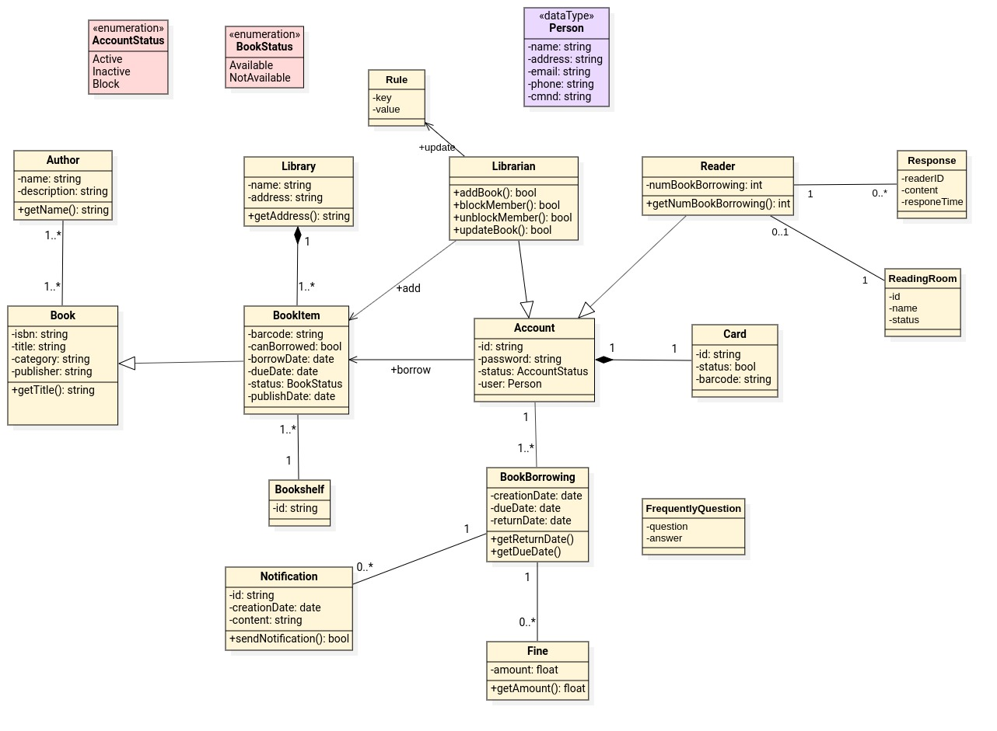

## Danh sách các lớp đối tượng và quan hệ

|  |  |  |  |
| --- | --- | --- | --- |
| STT | Tên lớp | Loại quan hệ | Ý nghĩa/Ghi chú |
| 1 | Author | - Association: Book | - Quan hệ với Book: Một tác giả sáng tác nhiều quyển sách |
| 2 | Book | - Associaton: Author | - Quan hệ với: Author: Một quyển sách có thể được sáng tác bởi nhiều tác giả |
| 3 | BookItem | - Generalization: Book  - Association: Bookshelf  - Composition: Libary | - Kế thừa lớp Book  - Quan hệ với Bookshelf: Một quyển sách có thể được đặt ở một giá sách  - Quan hệ với Library: Quyển sách chỉ có thể quản lý bởi một thư viện |
| 4 | Library | - Composition: BookItem | - Quan hệ với BookItem:  + Trong lớp Libary có chứa lớp BookItem  + Thư viện có thể quản lý thông tin nhiều sách. |
| 5 | Bookshelf | - Association: BookItem | - Quan hệ với BookItem: Một giá sách có thể chứa nhiều quyển sách |
| 6 | Account | - Composition: Card  - Association: BookBorrowing | - Quan hệ với Card:  + Trong lớp Account có chứa lớp Card  + Một tài khoản chỉ có thể một thẻ thư viện  - Quan hệ với BookBorrowing: Một tài khoản có thể nhiều lần mượn sách |
| 7 | Librarian | - Generalization: Account | - Kế thừa lớp Account |
| 8 | Rule |  |  |
| 9 | Reader | - Generalization: Account  Association: Response, ReadingRoom | - Kế thừa lớp Account  -Quan hệ với Response: một độc giả có thể gửi nhiều phản hồi  -Quan hệ với ReadingRoom: một đọc giả có thể mượn 1 phòng đọc tại một thời điểm |
| 10 | Response | Association: Reader | -Quan hệ với Reader: một phản hồi chỉ thuộc về duy nhất một đọc giả |
| 11 | ReadingRoom | Association: Reader | -Quan hệ với Reader: một phòng đọc được 0..1 đọc giả mượn tại một thời điểm |
| 12 | FrequentlyQuestion |  |  |
| 13 | Card | - Composition: Account | - Quan hệ với Account: Một thẻ thư viện chỉ có thể thuộc về một tài khoản |
| 14 | BookBorrowing | - Association: Account, Notification, Fine | - Quan hệ với Account: Phiếu mượn chỉ có thể thuộc về một tài khoản  - Quan hệ với Notification: Mỗi lần mượn có thể không hoặc có nhiều thông báo  - Quan hệ với Fine: Mỗi lần mượn sách không hoặc bị phạt nếu mượn trả sách muộn |
| 15 | Notification | - Association: BookBorrowing | - Quan hệ với BookBorrowing: Phát một thông báo với mỗi lần mượn sách |
| 16 | Fine | - Assoction: BookBorrowing | - Quan hệ với Fine: Một biên bản tiền phạt chỉ thuộc về một lần mượn sách |

## Mô tả chi tiết từng lớp đối tượng

### Chi tiết lớp Author

*Kế thừa từ: không có*

*Danh sách các thuộc tính:*

|  |  |  |  |  |
| --- | --- | --- | --- | --- |
| STT | Tên thuộc tính | Loại | Ràng buộc | Ý nghĩa/ghi chú |
| 1 | AuthorId | Private | Khóa chính | Định danh duy nhất tác giả |
| 2 | Name | Private | Not null | Thể hiện tên của tác giả |
| 3 | Discription | Private | X | Mô tả ngắn gọn về tác giả |

*Danh sách các phương thức:*

|  |  |  |  |  |
| --- | --- | --- | --- | --- |
| STT | Tên phương thức | Loại | Ràng buộc | Ý nghĩa/ghi chú |
| 1 | Getter, setter | Public | X | Lấy và gán các thông tin |

### Chi tiết lớp Book

*Kế thừa từ: không có*

*Danh sách các thuộc tính:*

|  |  |  |  |  |
| --- | --- | --- | --- | --- |
| STT | Tên thuộc tính | Loại | Ràng buộc | Ý nghĩa/ghi chú |
| 1 | BookId | Private | Khóa chính | Định danh book |
| 2 | ISBN | Private | x | Mã số ISBN |
| 3 | Title | Private | Not null | Tiêu đề sách |
| 4 | Catagory | Private | Not null | Thể loại sách |
| 5 | Publisher | Private | Not null | Nhà xuất bản |
| 6 | Language | Private | Not null | Ngôn ngữ sách |

*Danh sách các phương thức:*

|  |  |  |  |  |
| --- | --- | --- | --- | --- |
| STT | Tên phương thức | Loại | Ràng buộc | Ý nghĩa/ghi chú |
| 1 | Getter, setter | Public | X | Lấy và gán các thông tin |

### Chi tiết lớp BookItem

*Kế thừa từ: Book*

*Danh sách các thuộc tính:*

|  |  |  |  |  |
| --- | --- | --- | --- | --- |
| STT | Tên thuộc tính | Loại | Ràng buộc | Ý nghĩa/ghi chú |
| 1 | Barcode | Private | Khóa chính | Định danh BookId |
| 2 | Isborrowed | Private | Default false | Có thể mượn hay không |
| 3 | BorrowDate | Private | x | Ngày mượn |
| 4 | DueDate | Private | x | Ngày hết hạn |
| 5 | Status | Private | Check(“Available”, “NotAvailable”) | Trạng thái sách có sẵn hay đã được mượn |
| 6 | PublishDate | Private | x | Ngày xuất bản |

*Danh sách các phương thức:*

|  |  |  |  |  |
| --- | --- | --- | --- | --- |
| STT | Tên phương thức | Loại | Ràng buộc | Ý nghĩa/ghi chú |
| 1 | Getter, setter | Public | X | Lấy và gán các thông tin |

### Chi tiết lớp Library

*Kế thừa từ: không*

*Danh sách các thuộc tính:*

|  |  |  |  |  |
| --- | --- | --- | --- | --- |
| STT | Tên thuộc tính | Loại | Ràng buộc | Ý nghĩa/ghi chú |
| 1 | Name | Private | X | Tên thư viện |
| 2 | Address | Private | X | Địa chỉ thư viện |

*Danh sách các phương thức:*

|  |  |  |  |  |
| --- | --- | --- | --- | --- |
| STT | Tên phương thức | Loại | Ràng buộc | Ý nghĩa/ghi chú |
| 1 | Getter, setter | Public | X | Lấy và gán các thông tin |

### Chi tiết lớp BookShelf

*Kế thừa từ: không*

*Danh sách các thuộc tính:*

|  |  |  |  |  |
| --- | --- | --- | --- | --- |
| STT | Tên thuộc tính | Loại | Ràng buộc | Ý nghĩa/ghi chú |
| 1 | BookShelfId | Private | Khóa chính | Định danh kệ sách |
| 2 | Name | Private | X | Tên kệ sách |

*Danh sách các phương thức:*

|  |  |  |  |  |
| --- | --- | --- | --- | --- |
| STT | Tên phương thức | Loại | Ràng buộc | Ý nghĩa/ghi chú |
| 1 | Getter, setter | Public | X | Lấy và gán các thông tin |
| 2 | addBook() | Public |  | Thêm sách vào kệ |
| 3 | deleteBook() | Public |  | Xóa sách ra khỏi kệ sách |

### Chi tiết lớp Account

*Kế thừa từ: không*

*Danh sách các thuộc tính:*

|  |  |  |  |  |
| --- | --- | --- | --- | --- |
| STT | Tên thuộc tính | Loại | Ràng buộc | Ý nghĩa/ghi chú |
| 1 | Id | Private | Khóa chính | Tên đăng nhập Định danh tài khoản |
| 2 | Password | Private | Not null | Mật khẩu tài khoản |
| 3 | Status | Private | Check(“Active”, “Inactive”, “Block”) | Trạng thái tương ứng: đang hoạt động, bị khóa, bị chặn |
| 4 | UserInfo | Private | X | Thông tin người dùng: tên, địa chỉ, email, sđt |

*Danh sách các phương thức:*

|  |  |  |  |  |
| --- | --- | --- | --- | --- |
| STT | Tên phương thức | Loại | Ràng buộc | Ý nghĩa/ghi chú |
| 1 | Getter, setter | Public | X | Lấy và gán các thông tin |

### Chi tiết lớp Librarian

*Kế thừa từ: Account*

*Danh sách các thuộc tính:*

|  |  |  |  |  |
| --- | --- | --- | --- | --- |
| STT | Tên thuộc tính | Loại | Ràng buộc | Ý nghĩa/ghi chú |

*Danh sách các phương thức:*

|  |  |  |  |  |
| --- | --- | --- | --- | --- |
| STT | Tên phương thức | Loại | Ràng buộc | Ý nghĩa/ghi chú |
| 1 | addBookItem() | Public | X | Thêm sách vào thư viện |
| 2 | updateBookItem() | Public | X | Cập nhật thông tin sách |
| 3 | blookMember() | Public | X | Chặn người dùng |
| 4 | unBlockMember() | Public | X | Bỏ chặn người dùng |

### Chi tiết lớp Rule

*Danh sách các thuộc tính:*

|  |  |  |  |  |
| --- | --- | --- | --- | --- |
| STT | Tên thuộc tính | Loại | Ràng buộc | Ý nghĩa/ghi chú |
| 1 | key | Private | not null | Tên loại quy định |
| 2 | value | Private | not null | giá trị thuộc tính quy định |

*Danh sách các phương thức:*

|  |  |  |  |  |
| --- | --- | --- | --- | --- |
| STT | Tên phương thức | Loại | Ràng buộc | Ý nghĩa/ghi chú |
| 1 | Getter, setter | Public | X | Lấy và gán các thông tin |

### Chi tiết lớp Reader

*Kế thừa từ: Account*

*Danh sách các thuộc tính:*

|  |  |  |  |  |
| --- | --- | --- | --- | --- |
| STT | Tên thuộc tính | Loại | Ràng buộc | Ý nghĩa/ghi chú |
| 1 | numBookBorrowing | Private |  | Số lượng sách mà độc giả mượn |

*Danh sách các phương thức:*

|  |  |  |  |  |
| --- | --- | --- | --- | --- |
| STT | Tên phương thức | Loại | Ràng buộc | Ý nghĩa/ghi chú |
| 1 | getNumBookBrrowing() | Public | X | Lấy số lượng sách mượn |

### Chi tiết lớp Response

*Danh sách các thuộc tính:*

|  |  |  |  |  |
| --- | --- | --- | --- | --- |
| STT | Tên thuộc tính | Loại | Ràng buộc | Ý nghĩa/ghi chú |
| 1 | readerID | Private | FK reader.id | đọc giả phản hồi |
| 2 | content | Private | Not null | Nội dung phản hồi |
| 3 | responseTime | Private | x | Thời gian phản hồi |

*Danh sách các phương thức:*

|  |  |  |  |  |
| --- | --- | --- | --- | --- |
| STT | Tên phương thức | Loại | Ràng buộc | Ý nghĩa/ghi chú |
| 1 | Getter, setter | Public | X | Lấy và gán các thông tin |

### Chi tiết lớp ReadingRoom

*Danh sách các thuộc tính:*

|  |  |  |  |  |
| --- | --- | --- | --- | --- |
| STT | Tên thuộc tính | Loại | Ràng buộc | Ý nghĩa/ghi chú |
| 1 | id | Private | PK | Định danh phòng đọc |
| 2 | name | Private | x | Tên phòng đọc |
| 3 | status | Private | x | Trạng thái phòng đọc, mặc định là rảnh |

*Danh sách các phương thức:*

|  |  |  |  |  |
| --- | --- | --- | --- | --- |
| STT | Tên phương thức | Loại | Ràng buộc | Ý nghĩa/ghi chú |
| 1 | Getter, setter | Public | X | Lấy và gán các thông tin |

### Chi tiết lớp FrequentlyQuestion

*Kế thừa từ: Account*

*Danh sách các thuộc tính:*

|  |  |  |  |  |
| --- | --- | --- | --- | --- |
| STT | Tên thuộc tính | Loại | Ràng buộc | Ý nghĩa/ghi chú |
| 1 | question | Private | x | Nội dung câu hỏi |
| 2 | answer | Private | x | Nội dung câu trả lời |

*Danh sách các phương thức:*

|  |  |  |  |  |
| --- | --- | --- | --- | --- |
| STT | Tên phương thức | Loại | Ràng buộc | Ý nghĩa/ghi chú |
| 1 | Getter, setter | Public | X | Lấy và gán các thông tin |

### Chi tiết lớp Card

*Kế thừa từ: không*

*Danh sách các thuộc tính:*

|  |  |  |  |  |
| --- | --- | --- | --- | --- |
| STT | Tên thuộc tính | Loại | Ràng buộc | Ý nghĩa/ghi chú |
| 1 | Id | Private | Khóa chính | Định danh thẻ |
| 2 | Barcode | Private | Not null | Mã vạch của thẻ |
| 3 | Status | Private | X | Tình trạng thẻ |

*Danh sách các phương thức:*

|  |  |  |  |  |
| --- | --- | --- | --- | --- |
| STT | Tên phương thức | Loại | Ràng buộc | Ý nghĩa/ghi chú |
| 1 | Getter, setter | Public | X | Lấy và gán các thông tin |

### Chi tiết lớp BookBorrowing

*Kế thừa từ: không*

*Danh sách các thuộc tính:*

|  |  |  |  |  |
| --- | --- | --- | --- | --- |
| STT | Tên thuộc tính | Loại | Ràng buộc | Ý nghĩa/ghi chú |
| 1 | bookBrorrowingId | Private | Khóa chính | Định danh phiếu mượn |
| 2 | creationDate | Private | X | Ngày mượn |
| 3 | dueDate | Private | X | Ngày hết hạn |
| 4 | returnDate | Private | X | Ngày trả lại |

*Danh sách các phương thức:*

|  |  |  |  |  |
| --- | --- | --- | --- | --- |
| STT | Tên phương thức | Loại | Ràng buộc | Ý nghĩa/ghi chú |
| 1 | Getter, setter | Public | X | Lấy và gán các thông tin |

### Chi tiết lớp Notification

*Kế thừa từ: không*

*Danh sách các thuộc tính:*

|  |  |  |  |  |
| --- | --- | --- | --- | --- |
| STT | Tên thuộc tính | Loại | Ràng buộc | Ý nghĩa/ghi chú |
| 1 | notificationId | Private | Khóa chính | Định danh thông báo |
| 2 | accountId | private | Not null | Thông báo tới account nào? |
| 3 | creationDate | Private | X | Ngày thông báo |
| 4 | content | Private | X | Nội dung thông báo |

*Danh sách các phương thức:*

|  |  |  |  |  |
| --- | --- | --- | --- | --- |
| STT | Tên phương thức | Loại | Ràng buộc | Ý nghĩa/ghi chú |
| 1 | Getter, setter | Public | X | Lấy và gán các thông tin |
| 2 | SendNotification() | Public | X | Gửi thông báo nhắc nhở trả sách khi đến hạn, hoặc quá hạn |

### Chi tiết lớp Fine

*Kế thừa từ: Không*

*Danh sách các thuộc tính:*

|  |  |  |  |  |
| --- | --- | --- | --- | --- |
| STT | Tên thuộc tính | Loại | Ràng buộc | Ý nghĩa/ghi chú |
| 1 | fineId | Private | Khóa chính | Định danh phiếu phạt |
| 2 | amount | Private | Not null | Số tiền phạt |

*Danh sách các phương thức:*

|  |  |  |  |  |
| --- | --- | --- | --- | --- |
| STT | Tên phương thức | Loại | Ràng buộc | Ý nghĩa/ghi chú |
| 1 | Getter, setter | Public | X | Lấy và gán các thông tin |

# Sơ đồ hoạt động (Activity Diagram)

## Sơ đồ hoạt động “Đăng kí”

## Sơ đồ hoạt động “Đăng nhập”

## Sơ đồ hoạt động “Đăng xuất”

## Sơ đồ hoạt động “Đổi mật khẩu”

## Sơ đồ hoạt động “Xem tình trạng mượn sách”

## Sơ đồ hoạt động “Xem lịch sử mượn sách”

## Sơ đồ hoạt động “Xem thông tin chi tiết sách”

## Sơ đồ hoạt động “Nhập sách”

## Sơ đồ hoạt động “Chỉnh sửa thông tin sách”

## Sơ đồ hoạt động “Xóa sách”

## Sơ đồ hoạt động “Lập phiếu mượn”

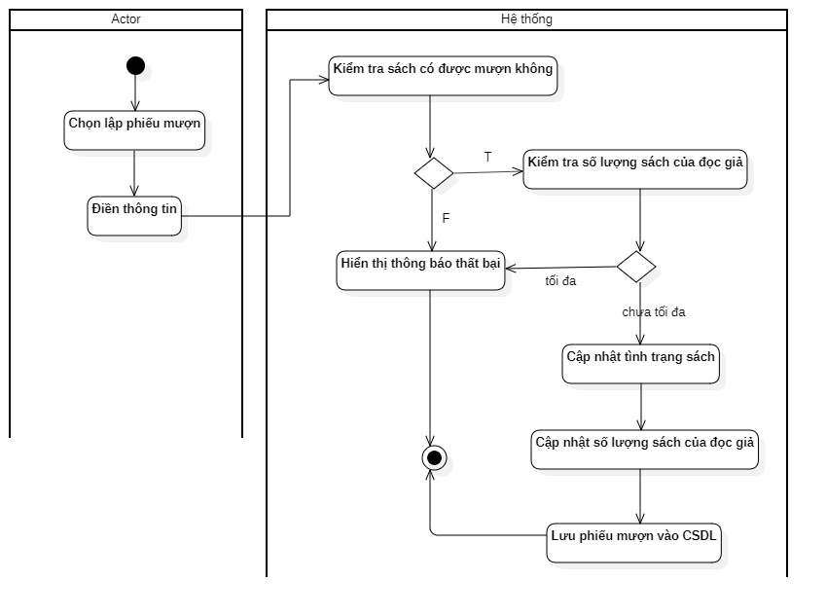

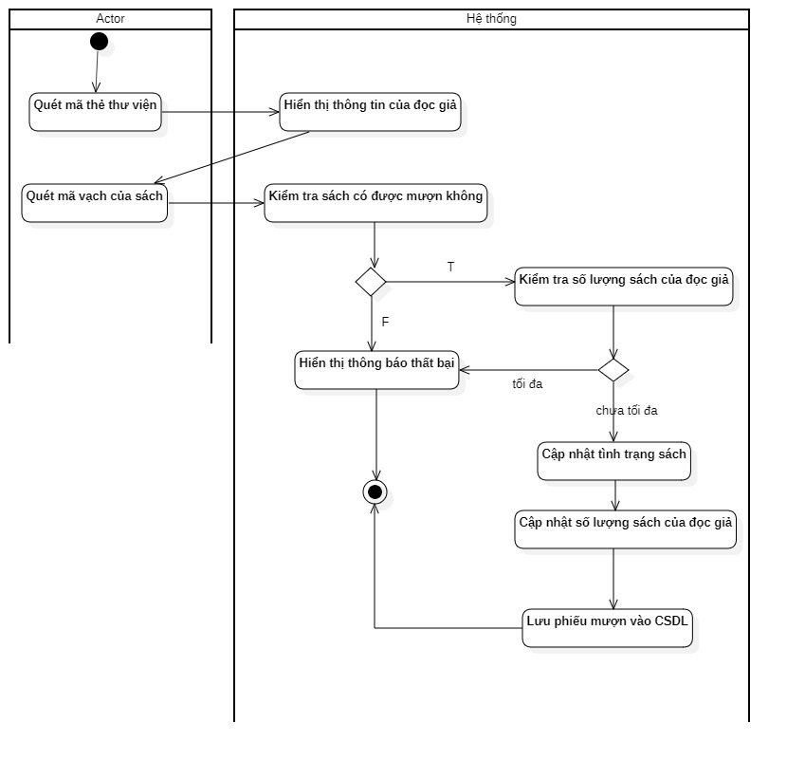

## Sơ đồ hoạt động “Tìm phiếu mượn”

## Sơ đồ hoạt động “Cập nhập phiếu mượn”

## Sơ đồ hoạt động “Nhận trả sách”

## Sơ đồ hoạt động “Cập nhập qui định”

## Sơ đồ hoạt động “Tìm đọc giả theo tên”

## Sơ đồ hoạt động “Tìm đọc giả theo ID”

## Sơ đồ hoạt động "Tìm kiếm sách theo Id"

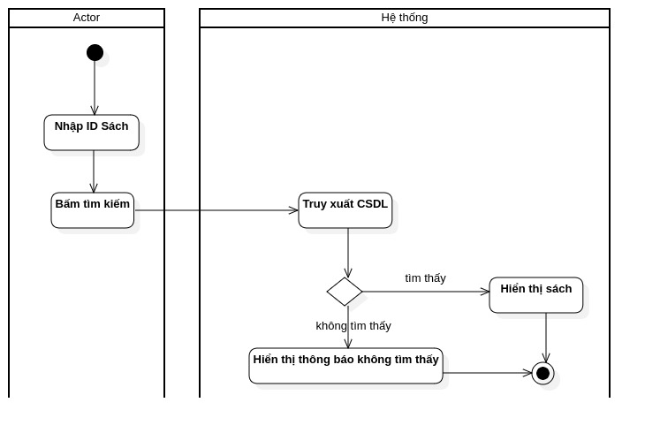

## Sơ đồ hoạt động "Phân loại sách theo thể loại"

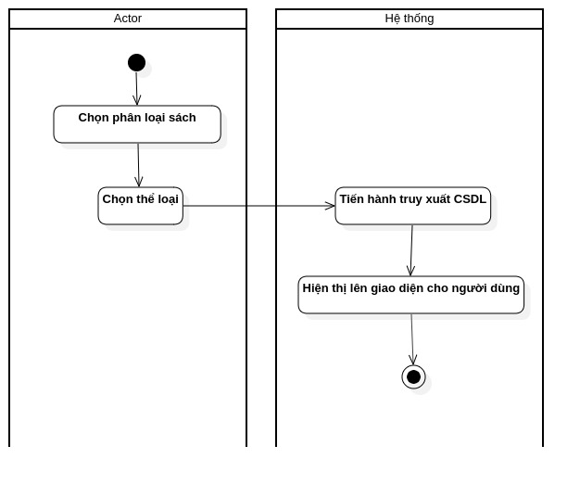

## Sơ đồ hoạt động "Tìm kiếm sách theo mã isbn"

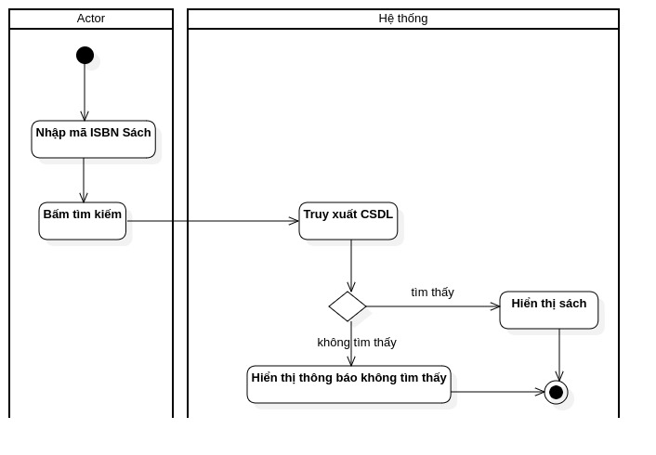

## Sơ đồ hoạt động "Phân loại sách theo chủ đề"

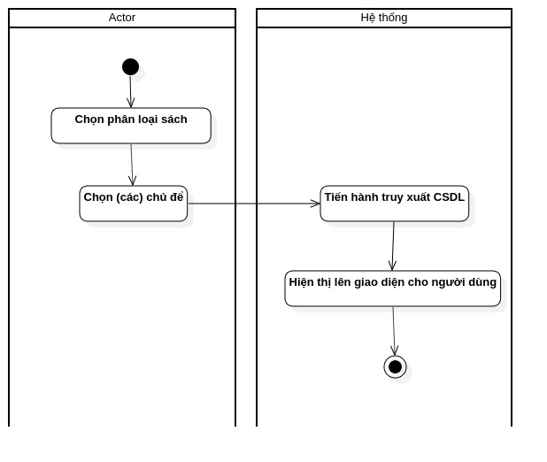

## Sơ đồ hoạt động "Tìm kiếm sách theo tác giả"

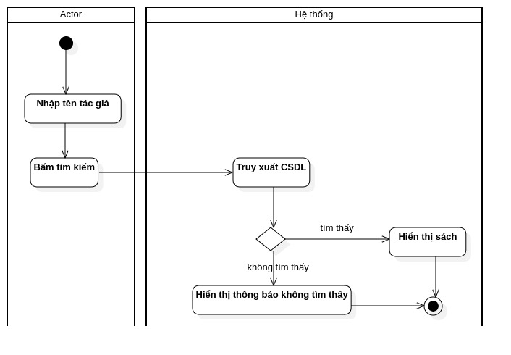

## Sơ đồ hoạt động "Phân loại theo nhà xuất bản"

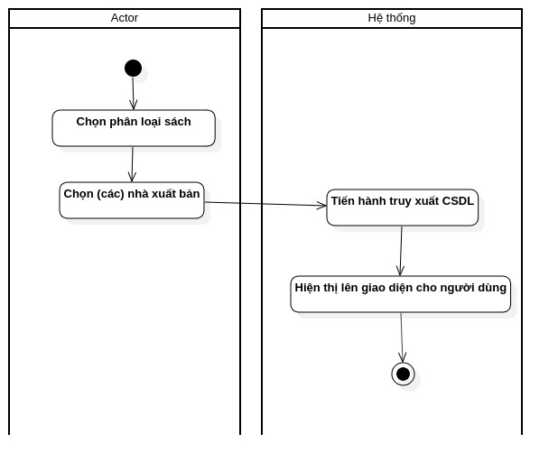

## Sơ đồ hoạt động "Xem thông tin chi tiết của đọc giả"

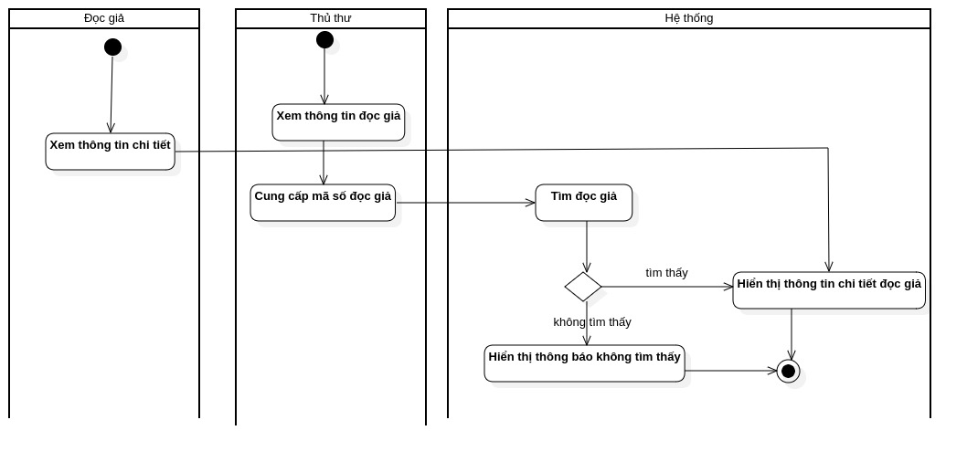

## Sơ đồ hoạt động "Sửa thông tin đọc giả"

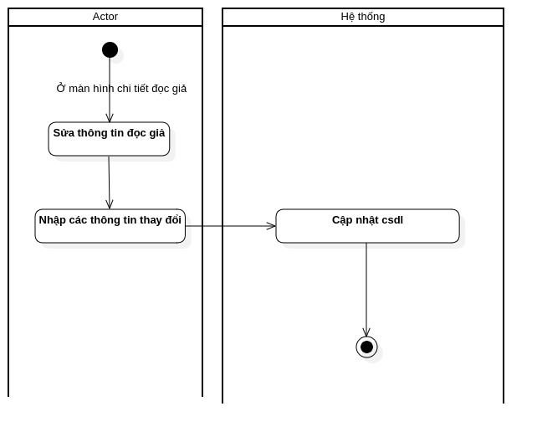

## Sơ đồ hoạt động "Chỉnh sửa trạng thái tài khoản"

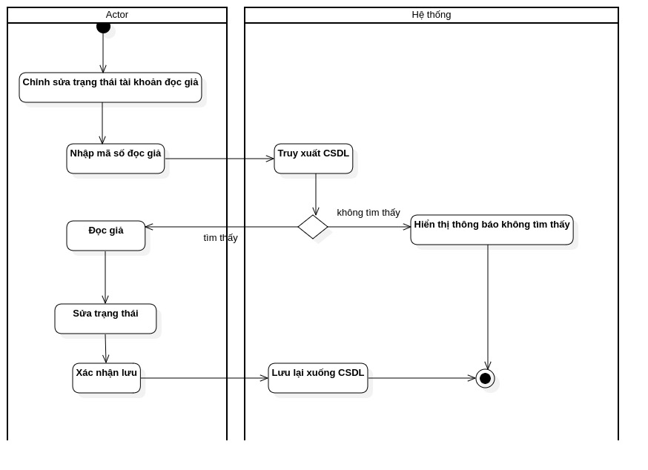

## Sơ đồ hoạt động "Xóa tài khoản đọc giả"

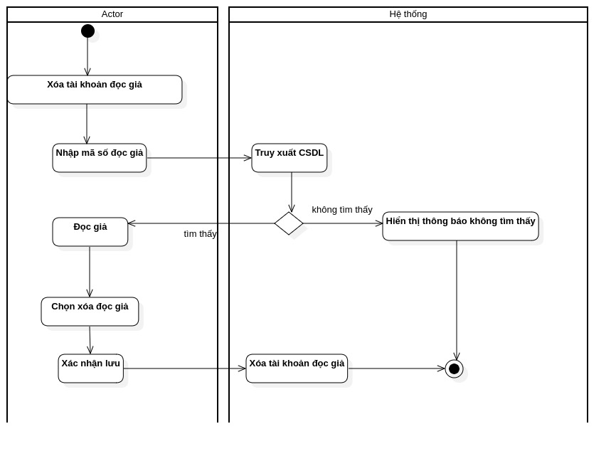

## Sơ đồ hoạt động "Gia hạn tài khoản đọc giả"

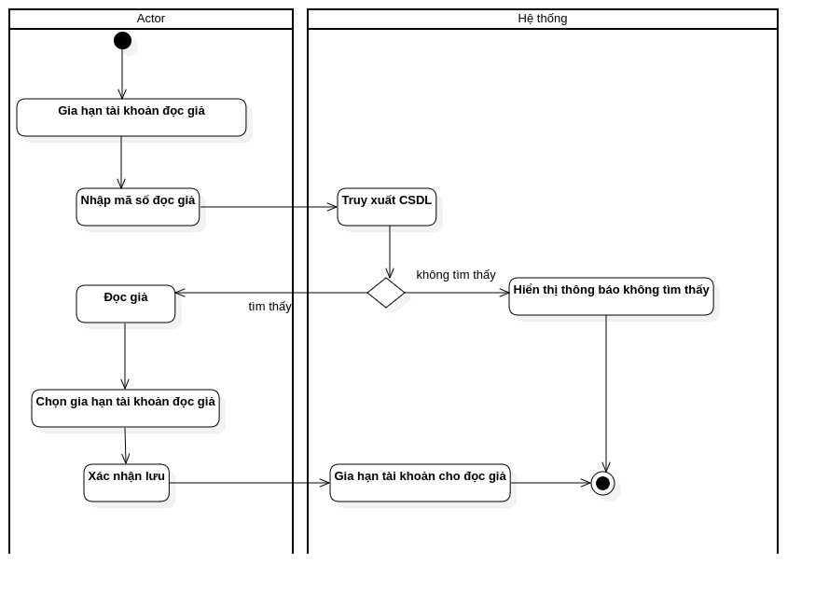

## Sơ đồ hoạt động "Gia hạn sách"

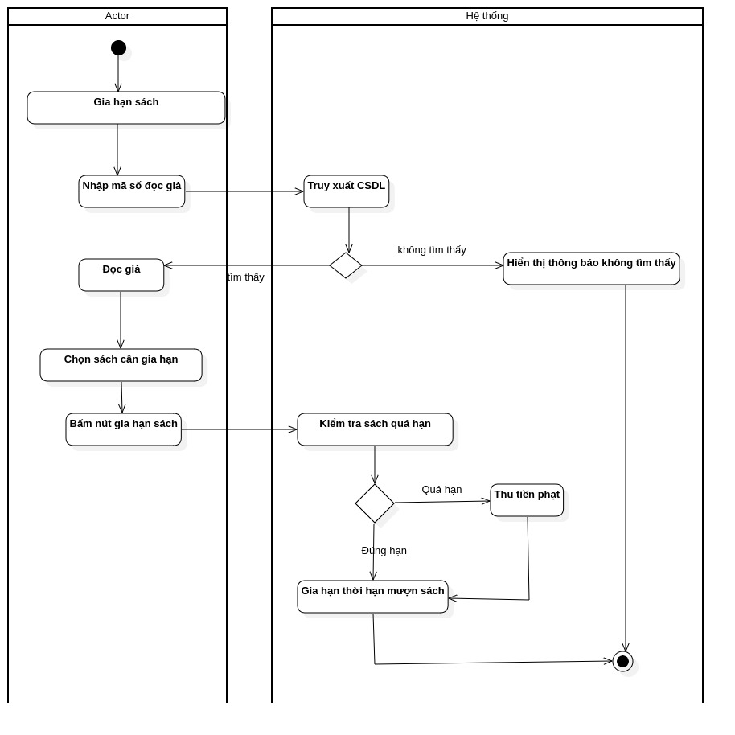

## Sơ đồ hoạt động "Xem thống kê tiền phạt"

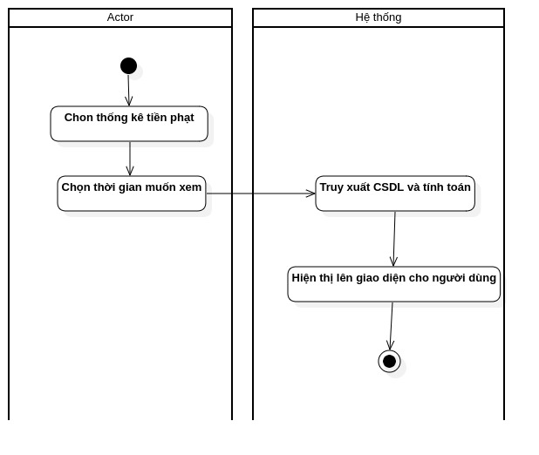

## Sơ đồ hoạt động "Xem sách mượn nhiều theo thời gian"

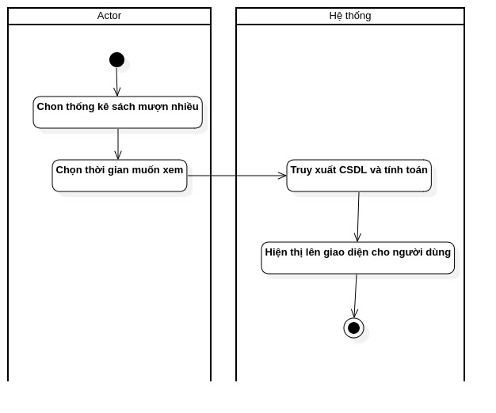

## Sơ đồ hoạt động "Xem sách mươn ít theo năm"

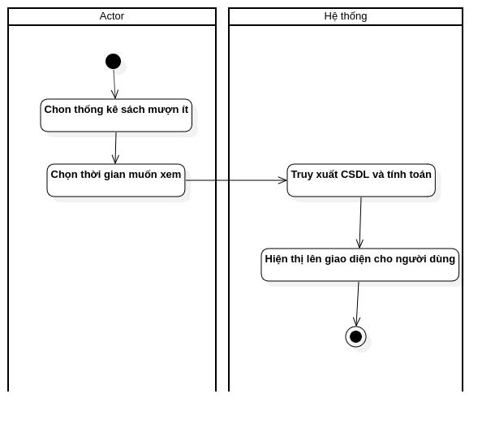

## Sơ đồ hoạt động "Xem thống kê nhập sách mới"

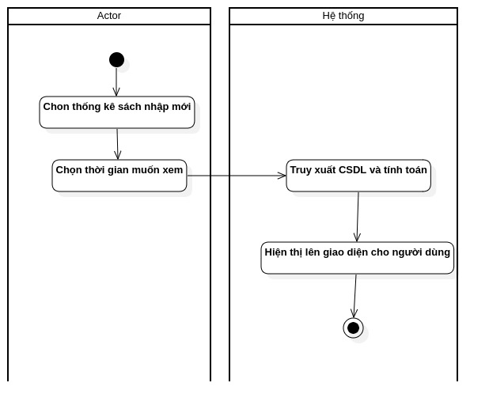

## Sơ đồ hoạt động "Xem thống kê sách có trong thư viện"

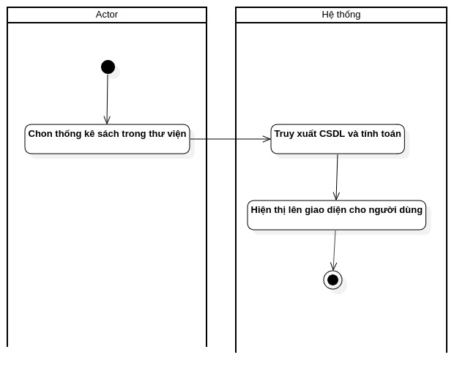

## Sơ đồ hoạt động “Xuất báo cáo”

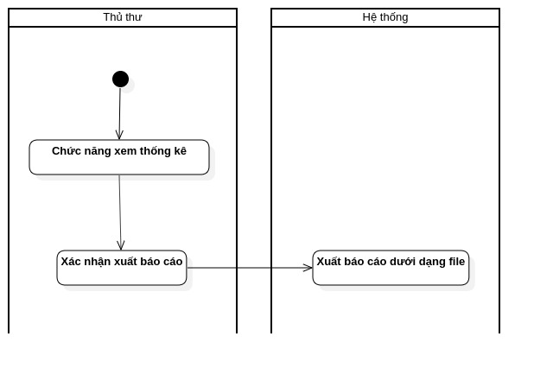

## Sơ đồ hoạt động “Đặt sách trước”

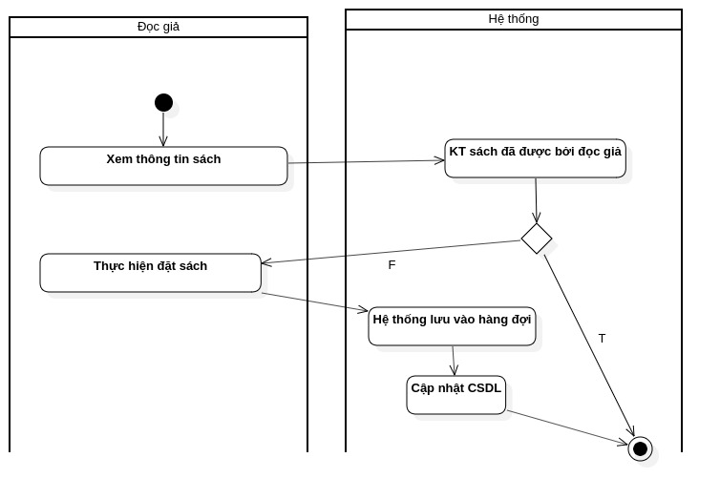

## Sơ đồ hoạt động “Đặt lại mật khẩu cho đọc giả”

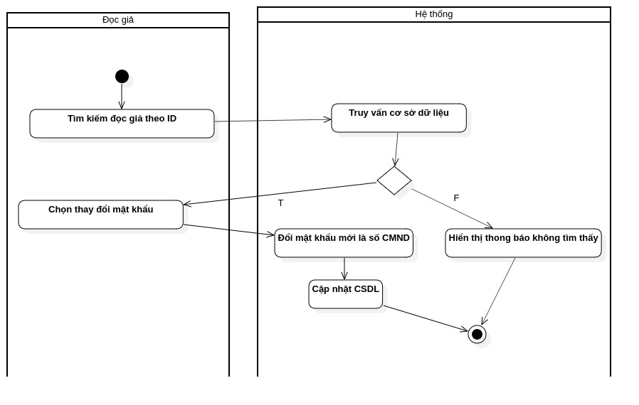

## Sơ đồ hoạt động “Thông báo khi sách quá hạn mail ”

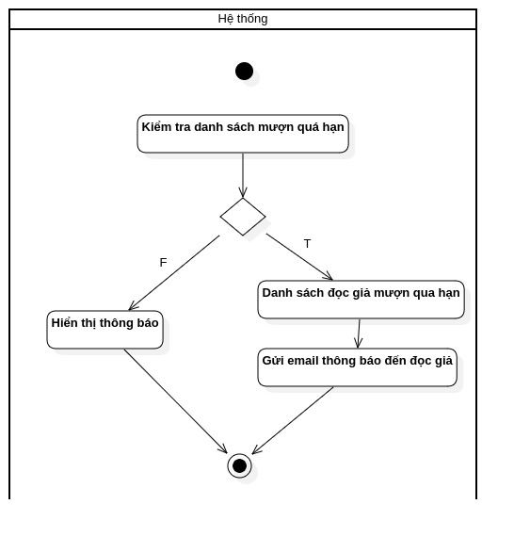

## Sơ đồ hoạt động “Nhập danh sách sách theo file csv”

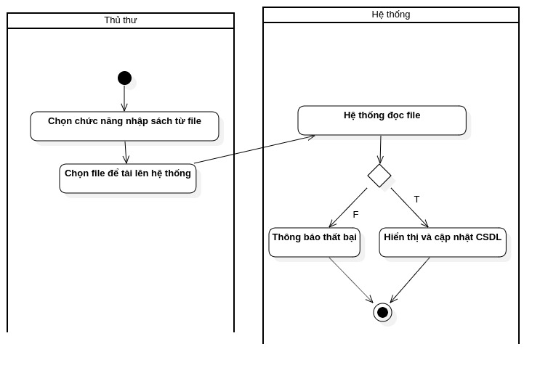

## Sơ đồ hoạt động “Nhập danh sách đọc giả theo file csv”

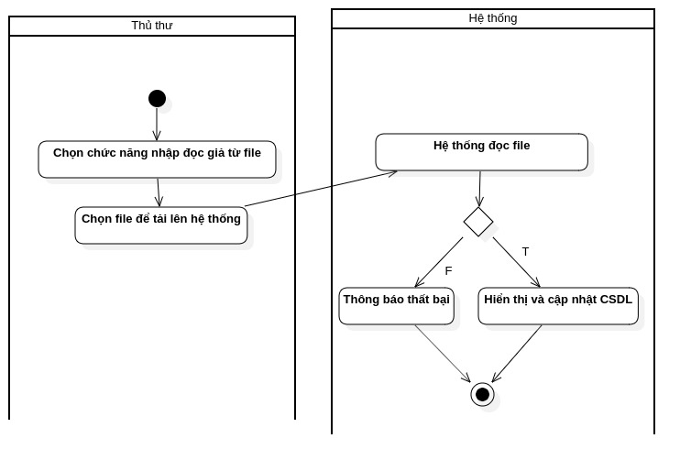

## Sơ đồ hoạt động “Gửi phản hồi”

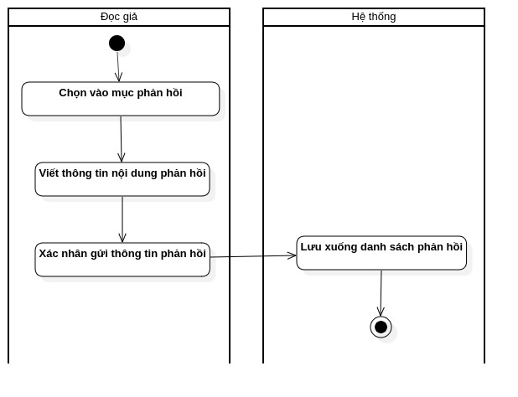

## Sơ đồ hoạt động “Xem danh sách phản hồi”

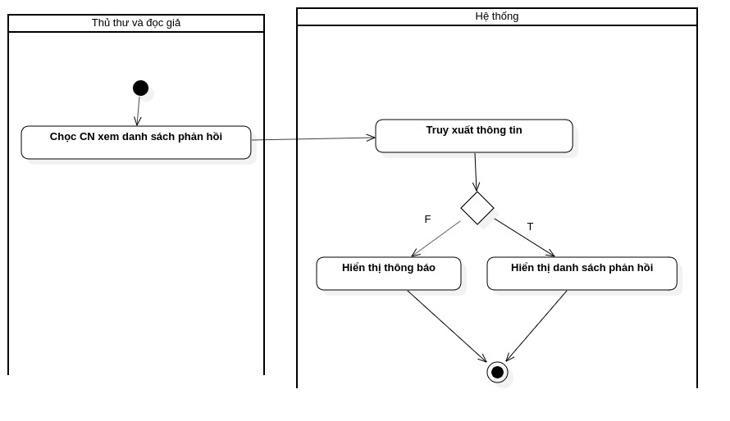

## Sơ đồ hoạt động “Xem danh sách phòng đọc”

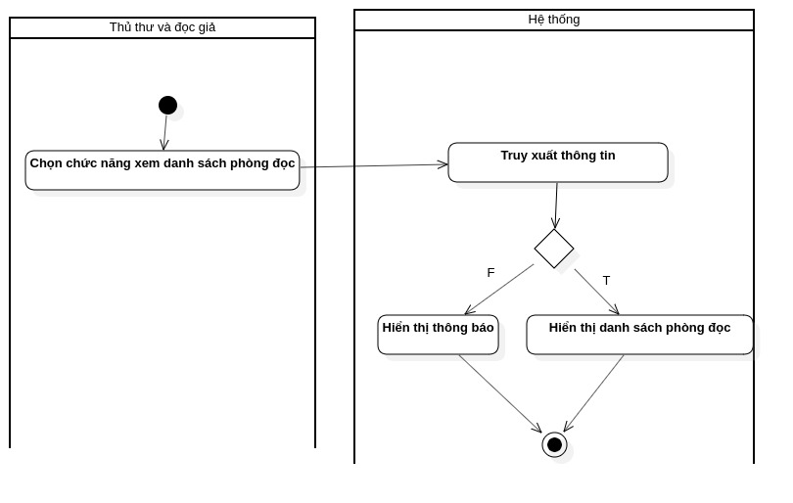

## Sơ đồ hoạt động “Mượn phòng đọc”

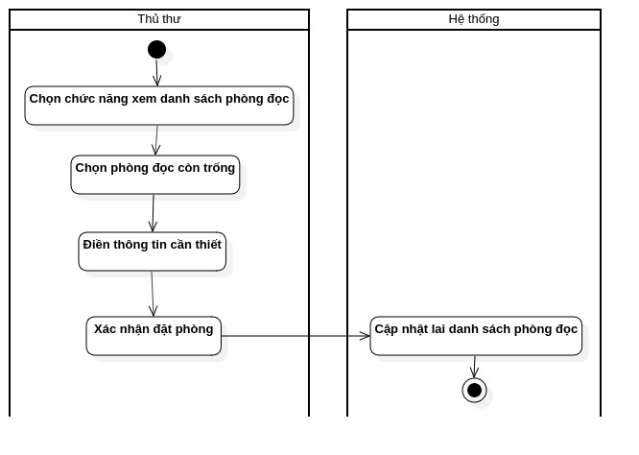

## Sơ đồ hoạt động “Trả phòng đọc”

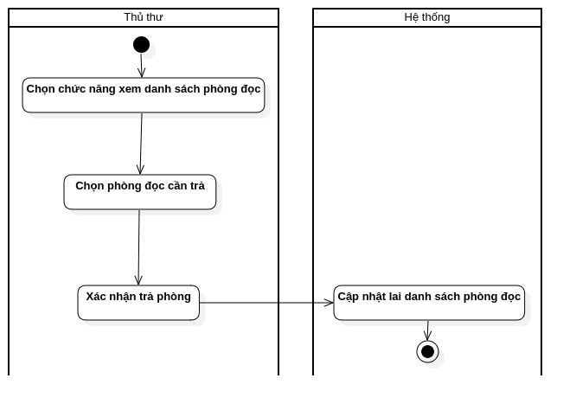

## Sơ đồ hoạt động “Xem hướng dẫn sử dụng”

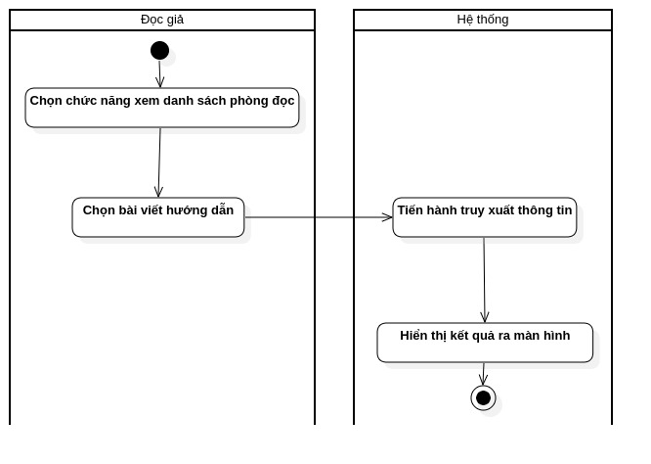

## Sơ đồ hoạt động “Xem danh sách câu hỏi thường gặp”.

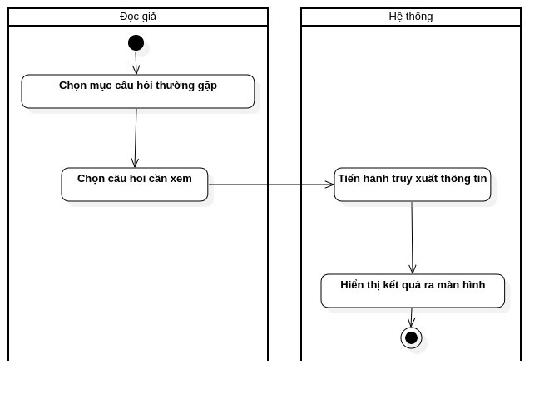

## Sơ đồ hoạt động “Xem danh sách đọc giả”

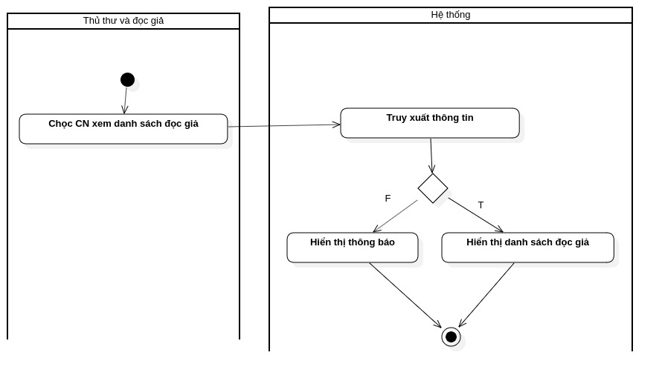

## Sơ đồ hoạt động “Thông báo khi có sách mới qua email”

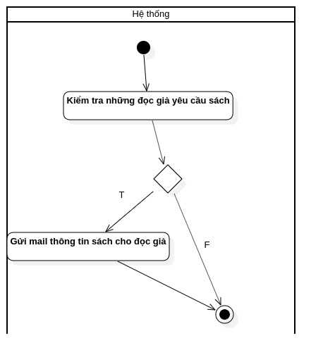

## Sơ đồ hoạt động “Phân loại đọc giả theo chức vụ”

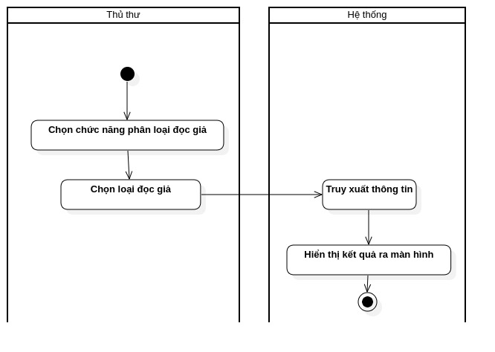

## Sơ đồ hoạt động “Thay đổi ngôn ngữ”

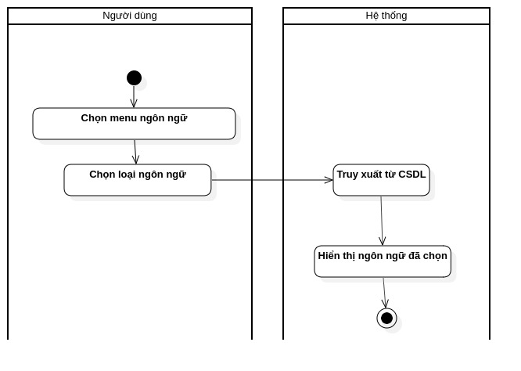

# Sơ đồ tuần tự (Sequence Diagram)

## Sơ đồ tuần tự “Đăng kí”

## Sơ đồ tuần tự “Đăng nhập”

## Sơ đồ tuần tự “Đăng xuất”

## Sơ đồ tuần tự “Đổi mật khẩu”

## Sơ đồ tuần tự “Xem tình trạng mượn sách”

## Sơ đồ tuần tự “Xem lịch sử mượn sách”

## Sơ đồ tuần tự “Xem thông tin chi tiết sách”

## Sơ đồ tuần tự “Nhập sách”

## Sơ đồ tuần tự “Chỉnh sửa thông tin sách”

## Sơ đồ tuần tự “Xóa sách”

## Sơ đồ tuần tự “Lập phiếu mượn”

## Sơ đồ tuần tự “Tìm phiếu mượn”

## Sơ đồ tuần tự “Cập nhập phiếu mượn”

## Sơ đồ tuần tự “Nhận trả sách”

## Sơ đồ tuần tự “Cập nhập qui định”

## Sơ đồ tuần tự “Tìm đọc giả theo tên”

## Sơ đồ tuần tự “Tìm đọc giả theo ID”

## Sơ đồ tuần tự "Tìm kiếm sách theo ID"

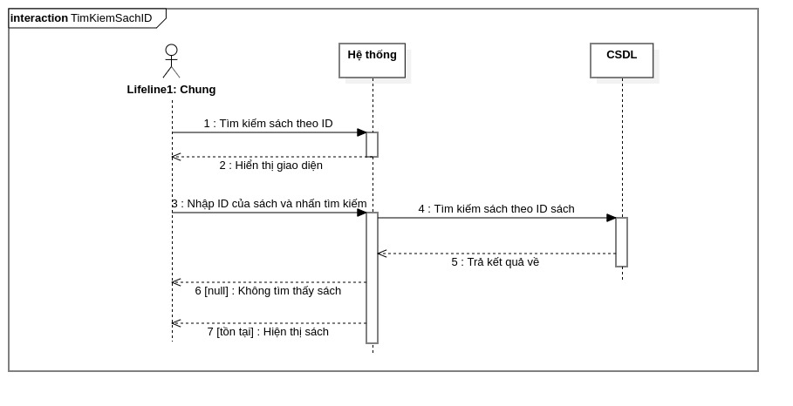

## Sơ đồ tuần tự "Phân loại sách theo thể loại"

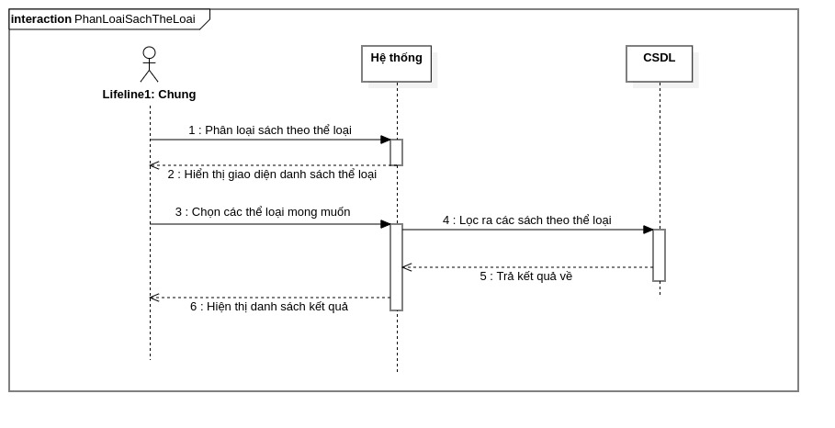

## Sơ đồ tuần tự "Tìm kiếm sách theo mã isbn"

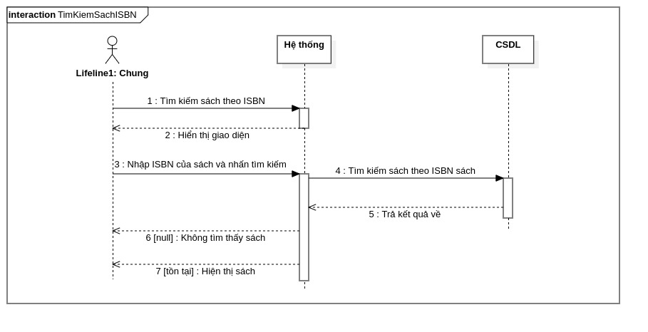

## Sơ đồ tuần tự "Phân loại sách theo chủ đề"

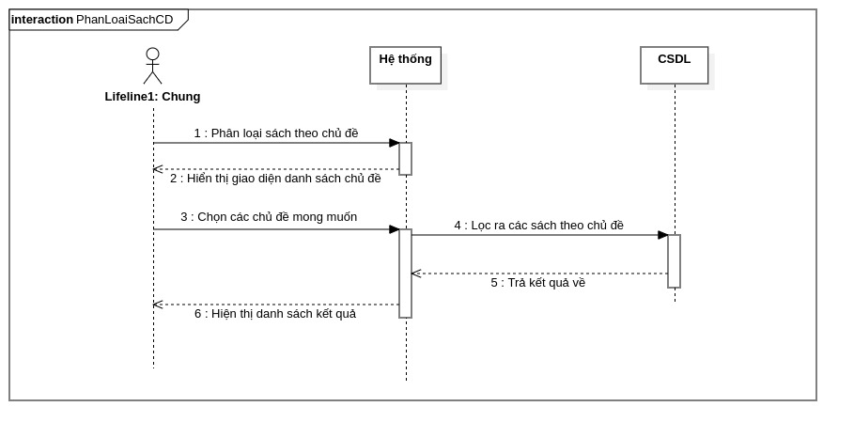

## Sơ đồ tuần tự "Tìm kiếm sách theo tác giả"

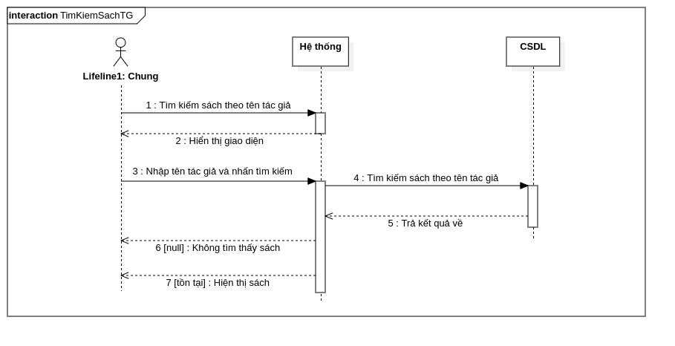

## Sơ đồ tuần tự "Phân loại theo nhà xuất bản"

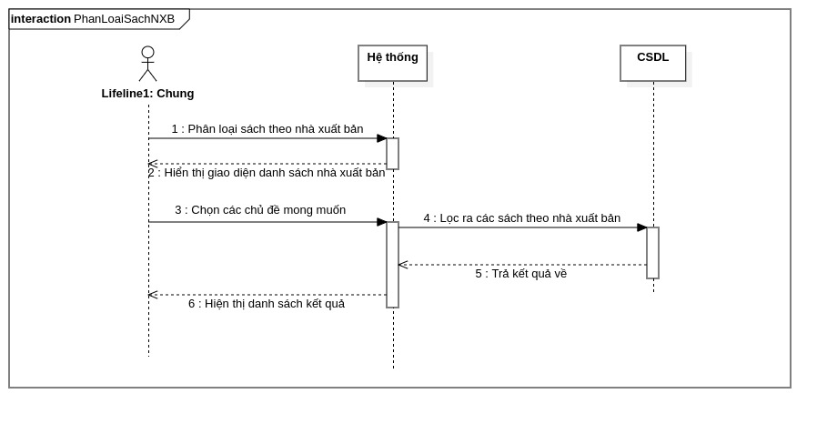

## Sơ đồ tuần tự "Xem thông tin chi tiết của đọc giả"

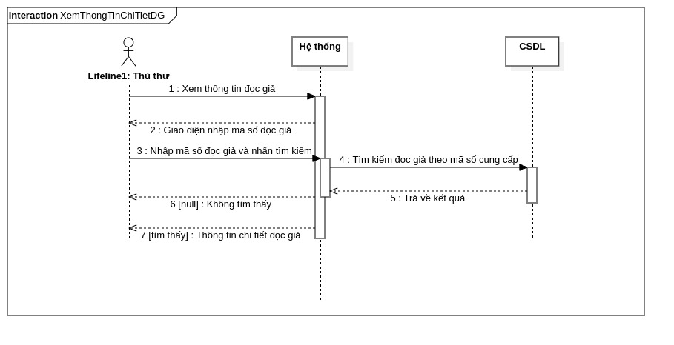

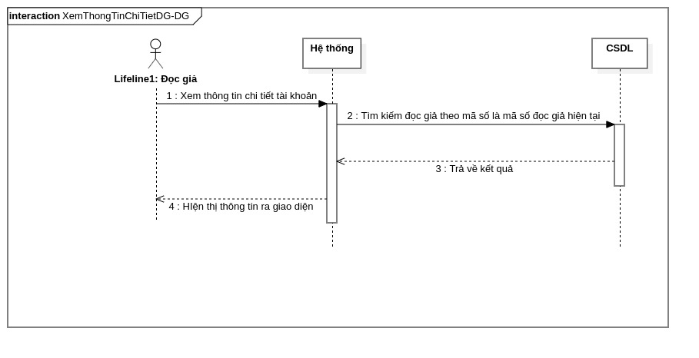

## Sơ đồ tuần tự "Sửa thông tin đọc giả"

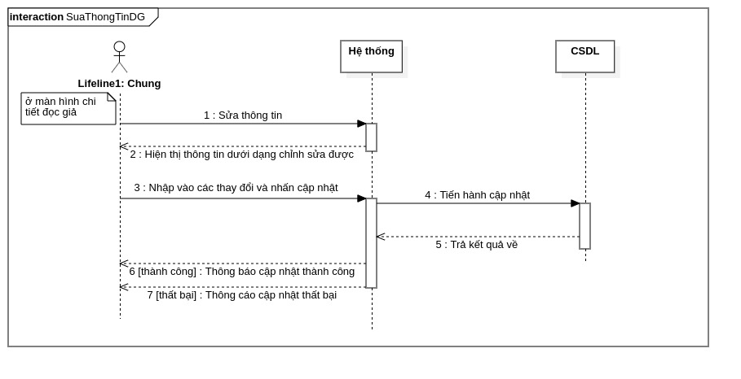

## Sơ đồ tuần tự "Chỉnh sửa trạng thái tài khoản"

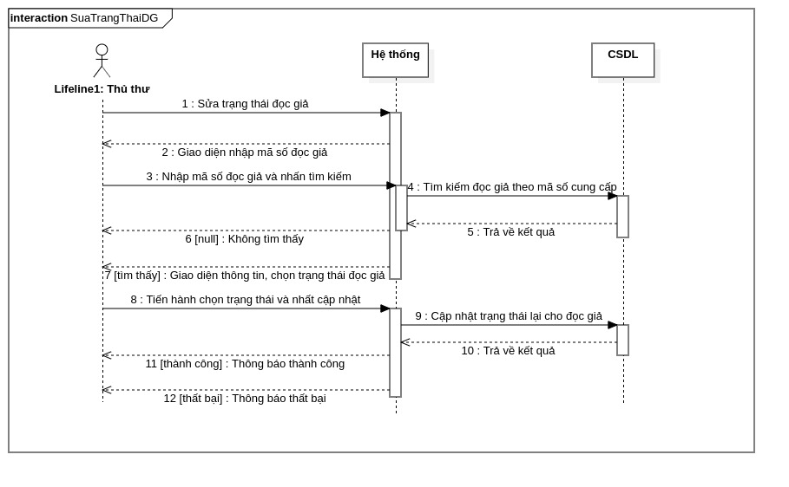

## Sơ đồ tuần tự "Xóa tài khoản đọc giả"

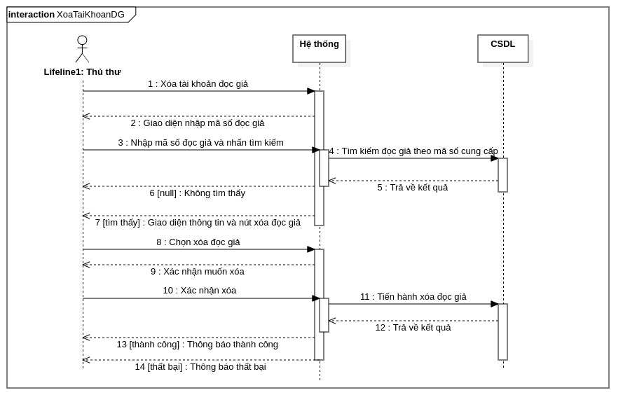

## Sơ đồ tuần tự "Gia hạn tài khoản đọc giả"

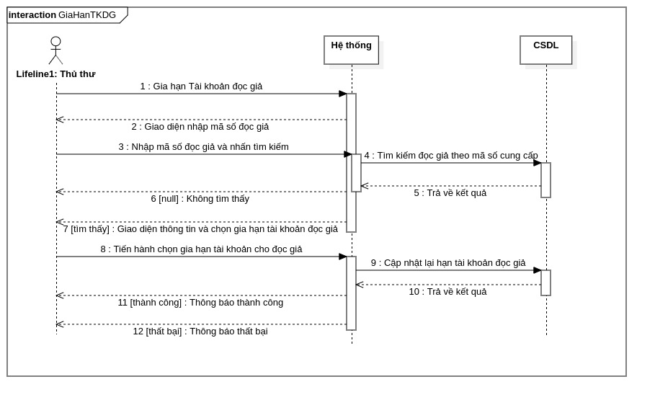

## Sơ đồ tuần tự "Gia hạn sách"

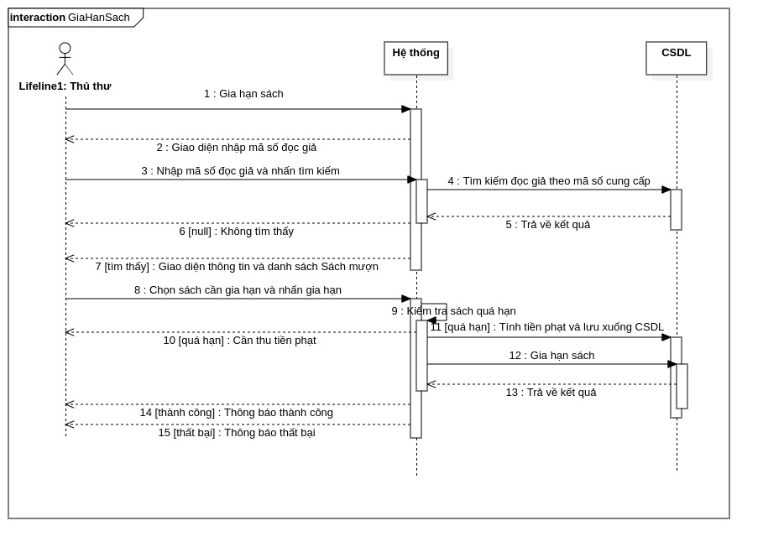

## Sơ đồ tuần tự "Xem thống kê tiền phạt"

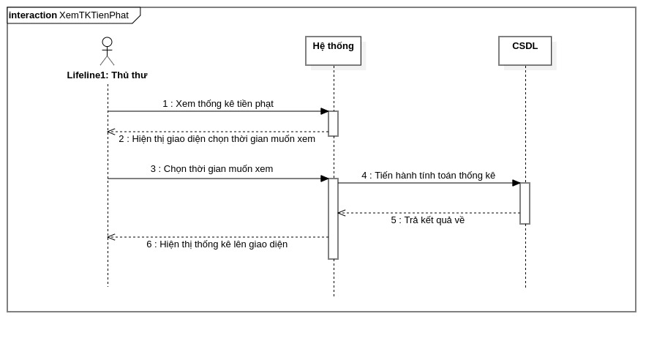

## Sơ đồ tuần tự "Xem sách mượn nhiều theo thời gian"

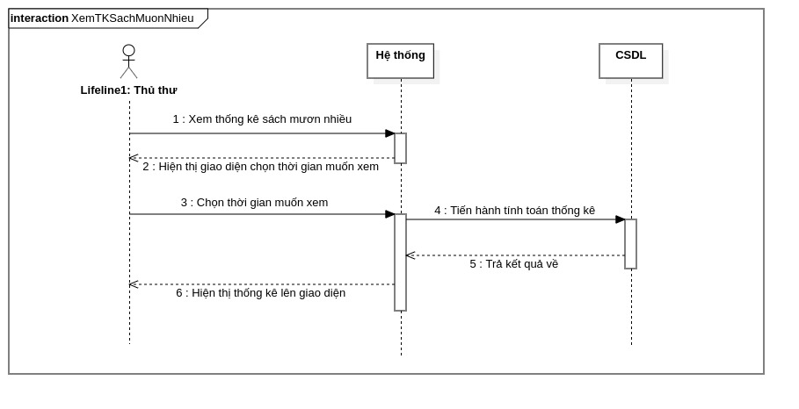

## Sơ đồ tuần tự "Xem sách mươn ít theo năm"

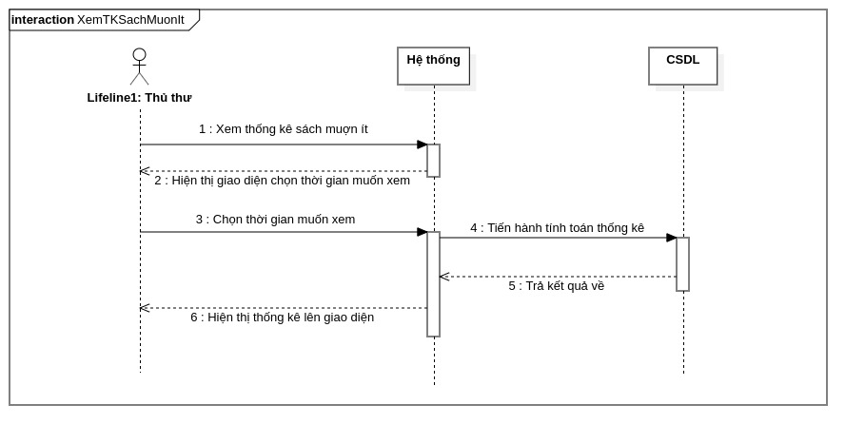

## Sơ đồ tuần tự "Xem thống kê nhập sách mới"

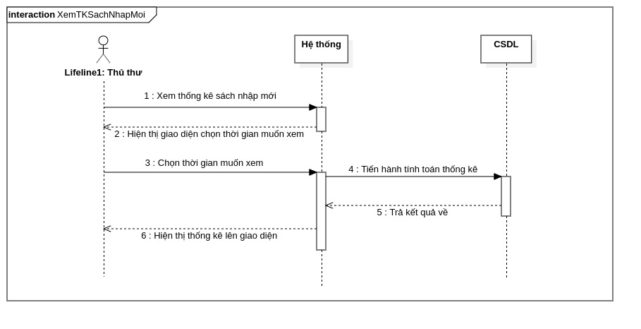

## Sơ đồ tuần tự "Xem thống kê sách có trong thư viện"

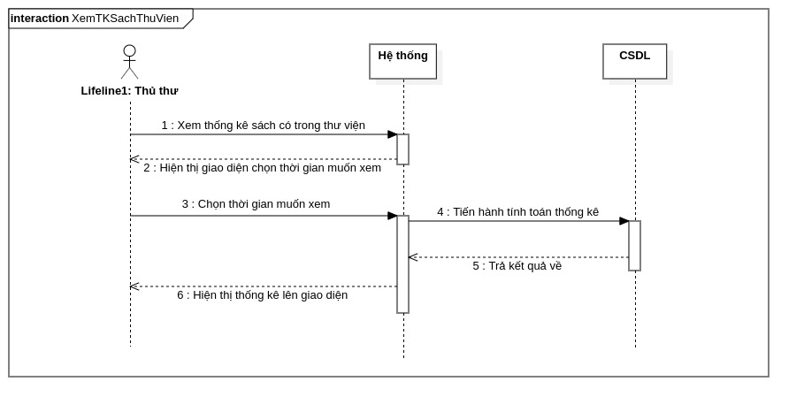

## Sơ đồ tuần tự “Xuất báo cáo”

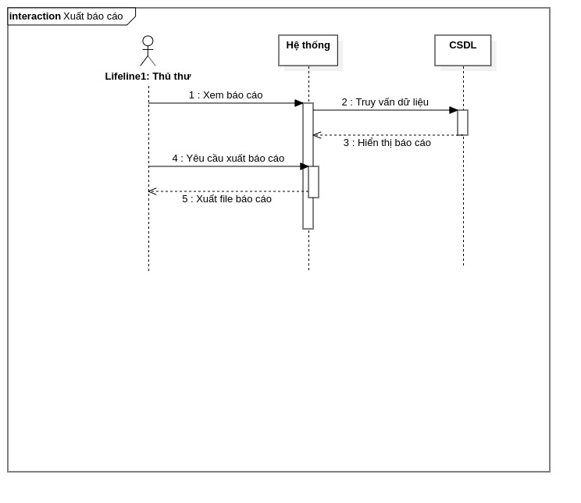

## Sơ đồ tuần tự “Đặt sách trước”

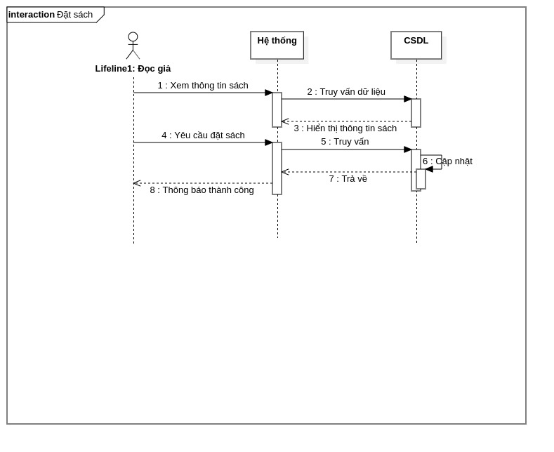

## Sơ đồ tuần tự “Đặt lại mật khẩu cho đọc giả”

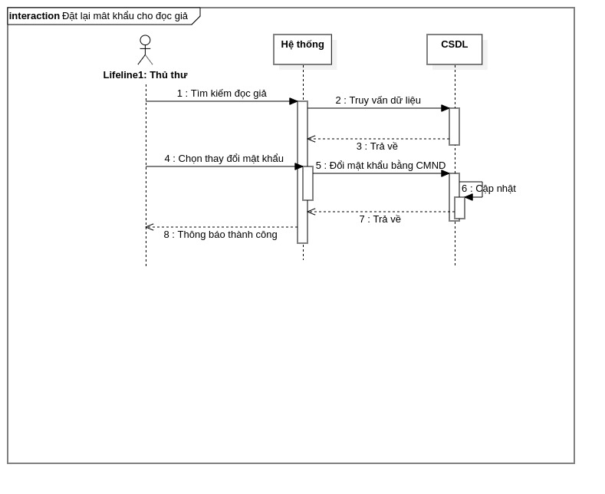

## Sơ đồ tuần tự “Thông báo khi sách quá hạn mail ”

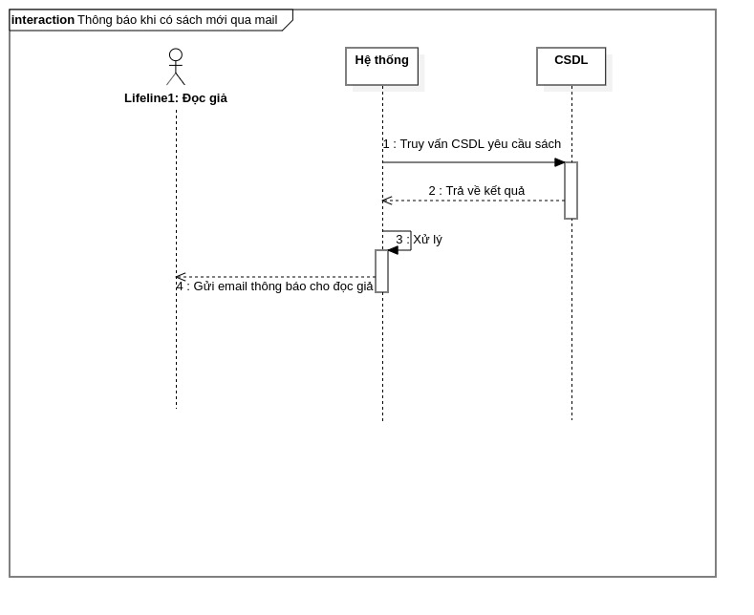

## Sơ đồ tuần tự “Nhập danh sách sách theo file csv”

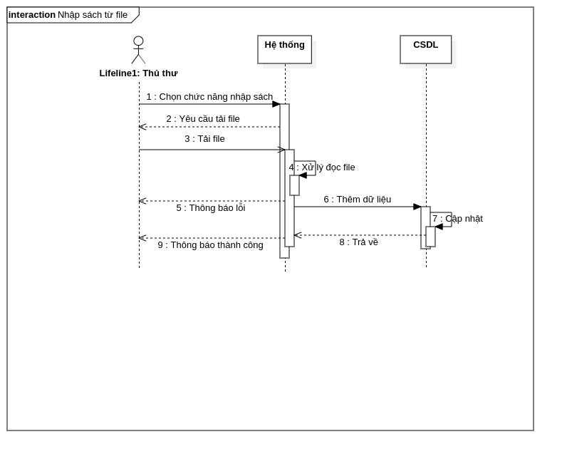

## Sơ đồ tuần tự “Nhập danh sách đọc giả theo file csv”

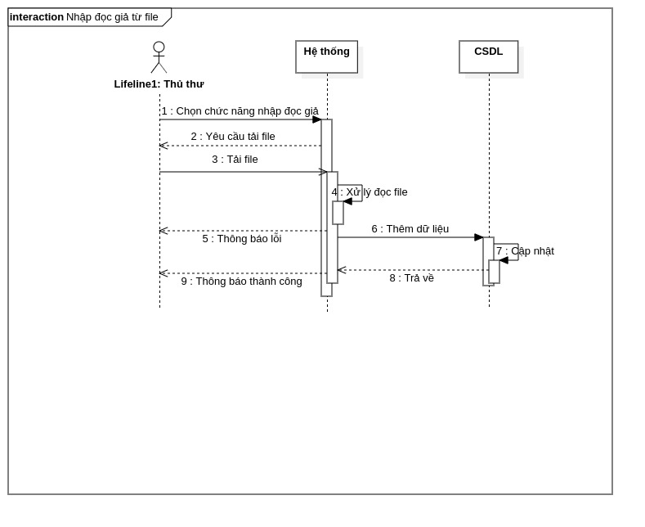

## Sơ đồ tuần tự “Gửi phản hồi”

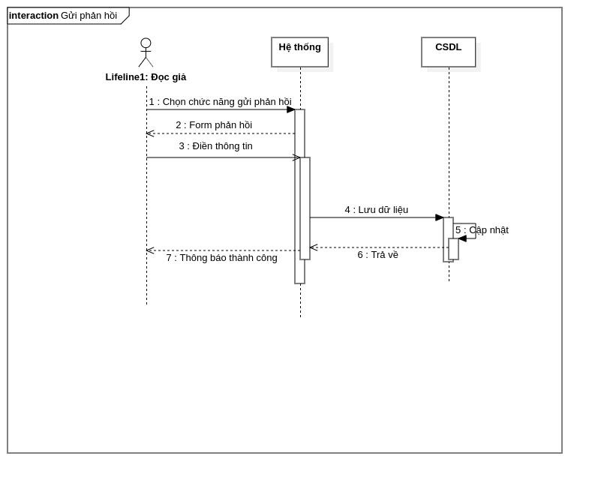

## Sơ đồ tuần tự “Xem danh sách phản hồi”

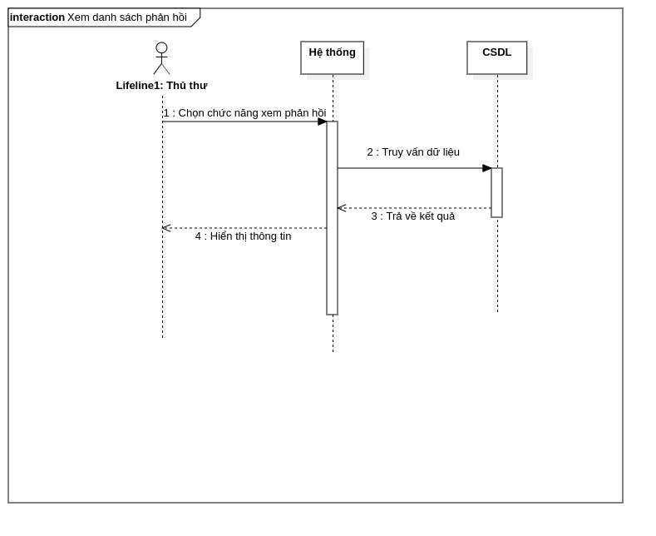

## Sơ đồ tuần tự “Xem danh sách phòng đọc”

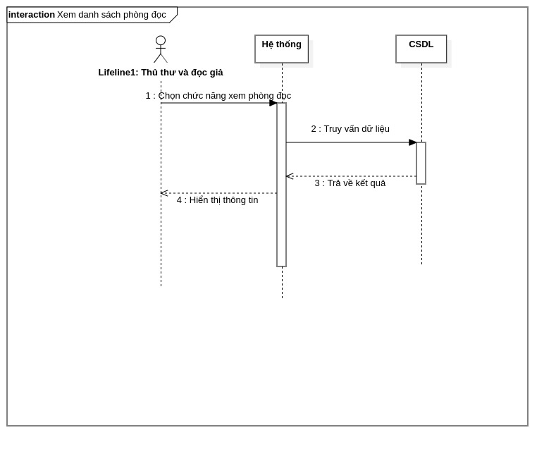

## Sơ đồ tuần tự “Mượn phòng đọc”

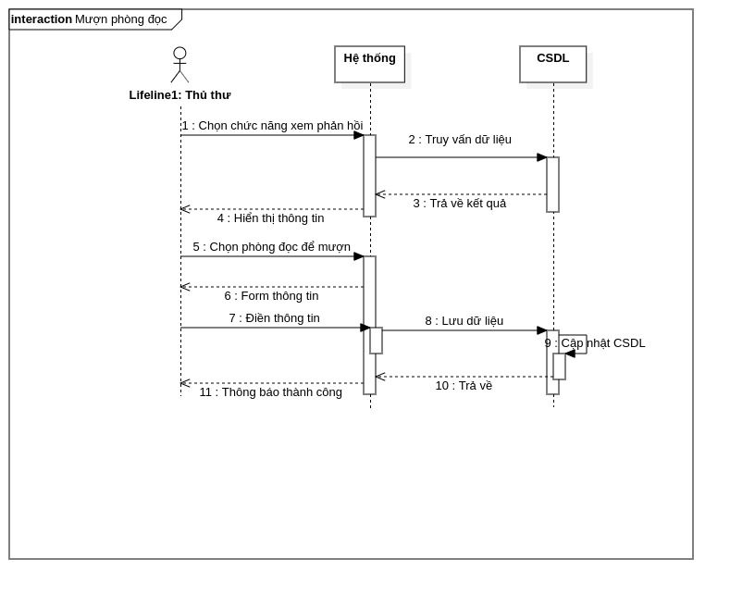

## Sơ đồ tuần tự “Trả phòng đọc”

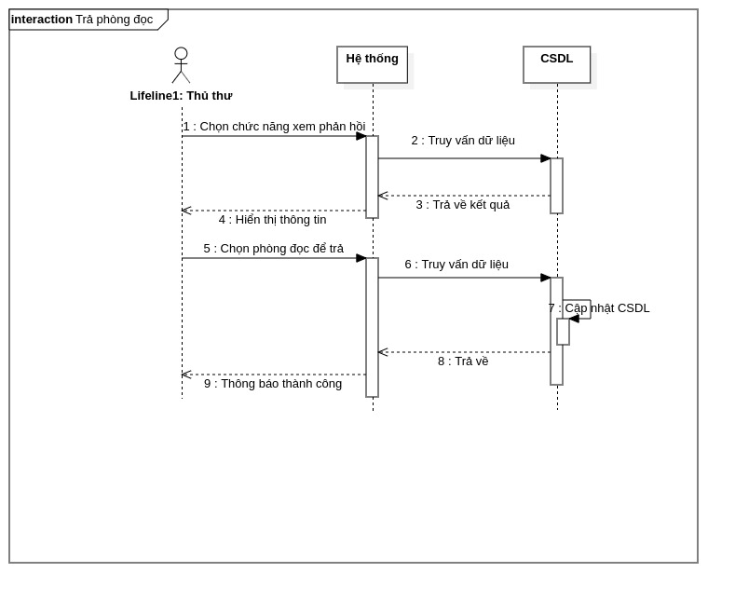

## Sơ đồ tuần tự “Xem hướng dẫn sử dụng”

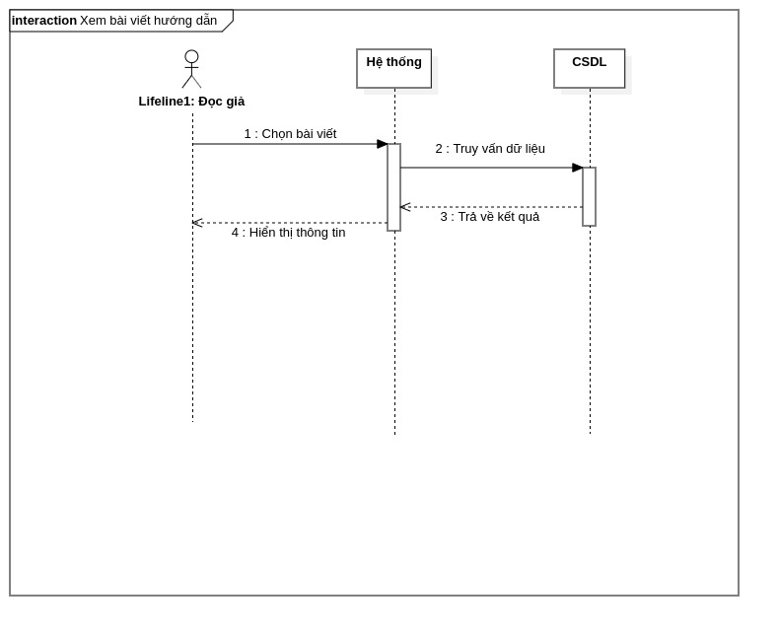

## Sơ đồ tuần tự “Xem danh sách câu hỏi thường gặp”

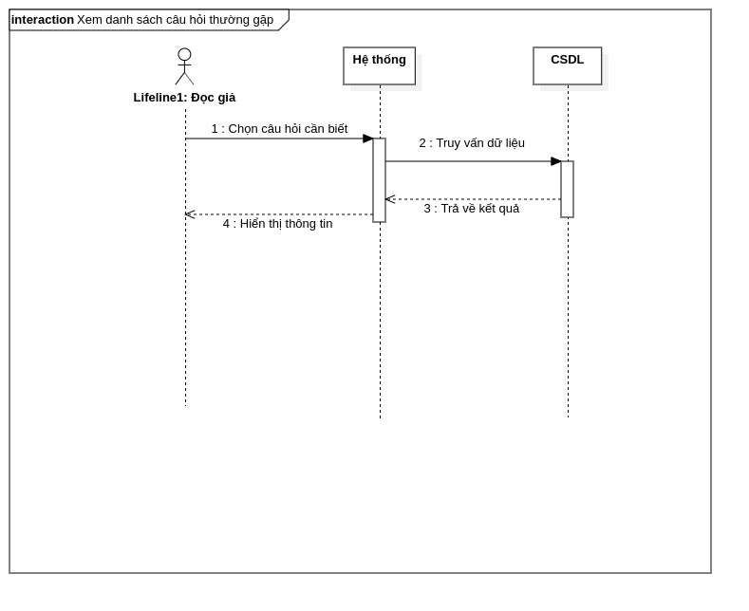

## Sơ đồ tuần tự “Xem danh sách đọc giả”

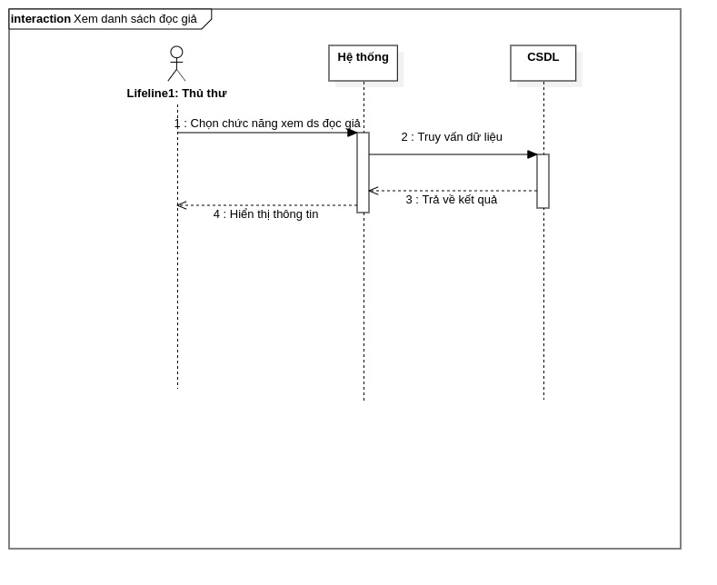

## Sơ đồ tuần tự “Thông báo khi có sách mới qua email”



## Sơ đồ tuần tự “Phân loại đọc giả theo chức vụ”

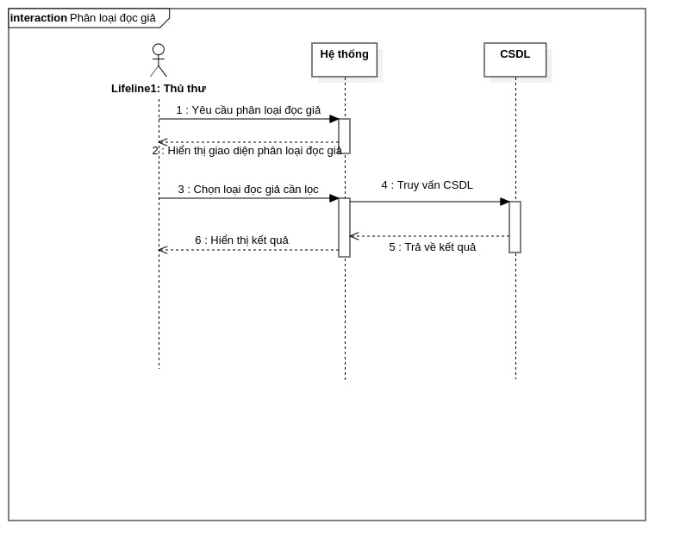

## Sơ đồ tuần tự “Thay đổi ngôn ngữ”

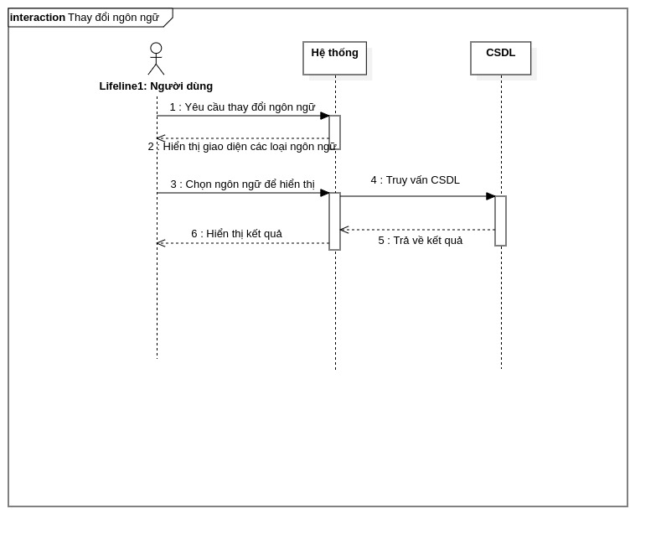

# Collaboration Diagram

## Đăng kí

## Đăng nhập

## Đăng xuất

## Đổi mật khẩu

## Xem tình trạng mượn sách

## Xem lịch sử mượn sách

## Xem thông tin chi tiết của sách

## Nhập sách mới vào thư viện

## Chỉnh sửa thông tin sách

## Xóa sách

## Lập phiếu mượn

## Tìm phiếu mượn

## Cập nhật phiếu mượn

## Trả sách

## Cập nhập qui định

## Tìm đọc giả theo tên

## Tìm đọc giả theo id

## Tìm kiếm sách theo id

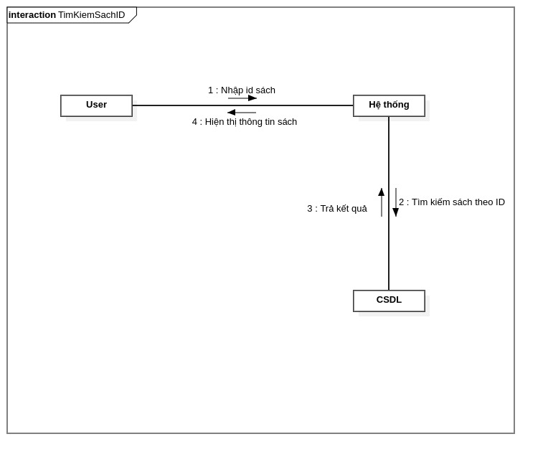

## Phân loại sách theo thể loại

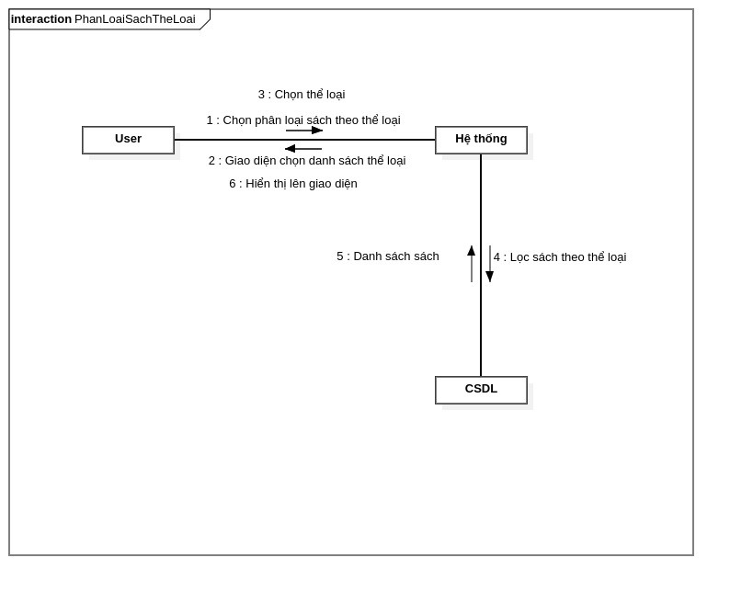

## Tìm kiếm sách theo mã isbn

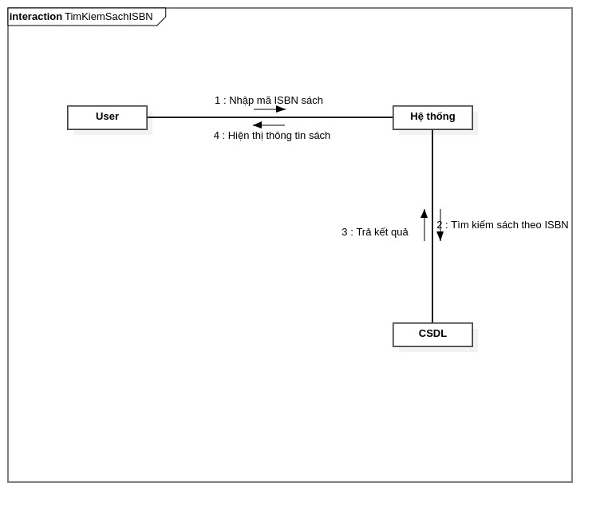

## Phân loại sách theo chủ đề

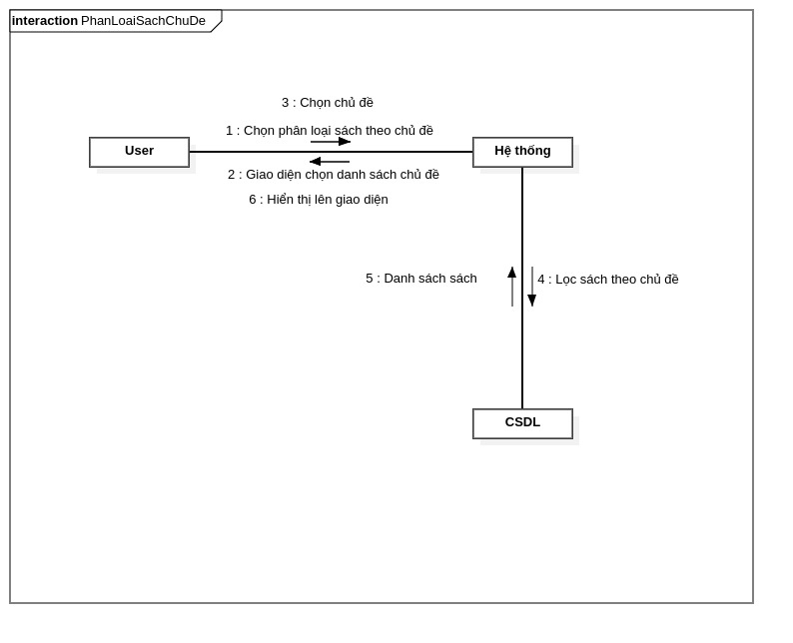

## Tìm kiếm sách theo tác giả

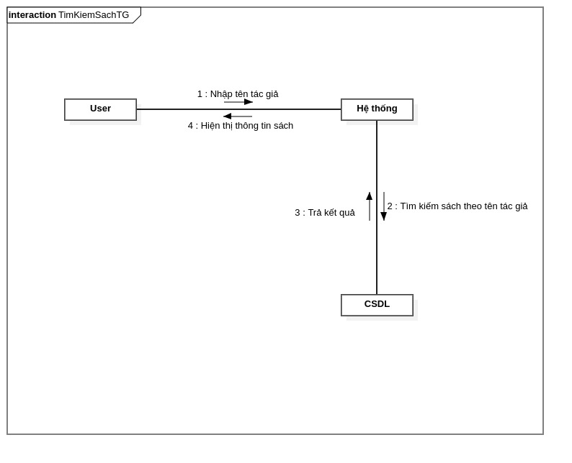

## Phân loại theo nhà xuất bản

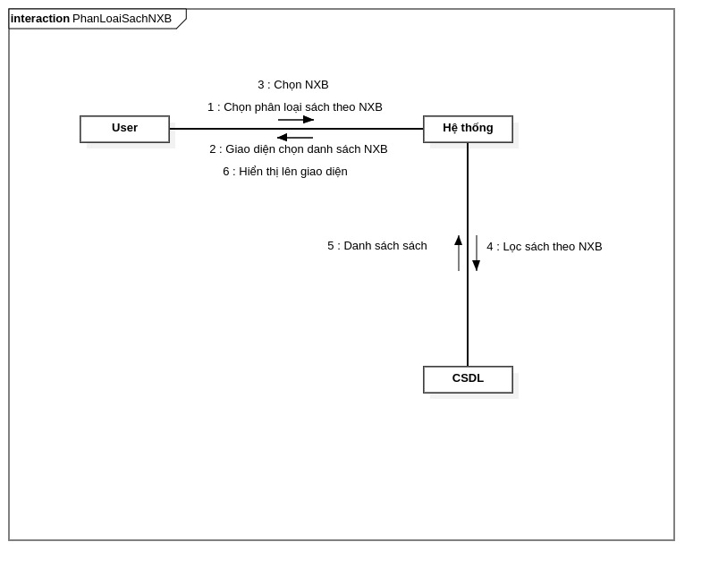

## Xem thông tin chi tiết của đọc giả

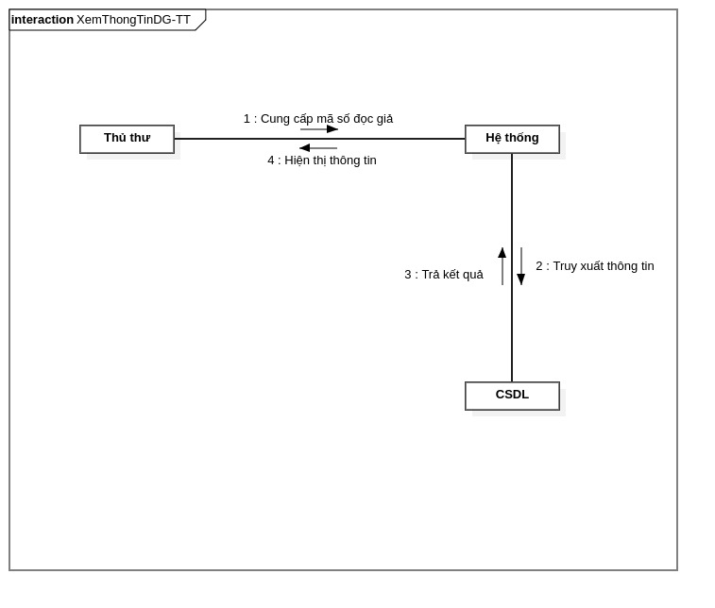

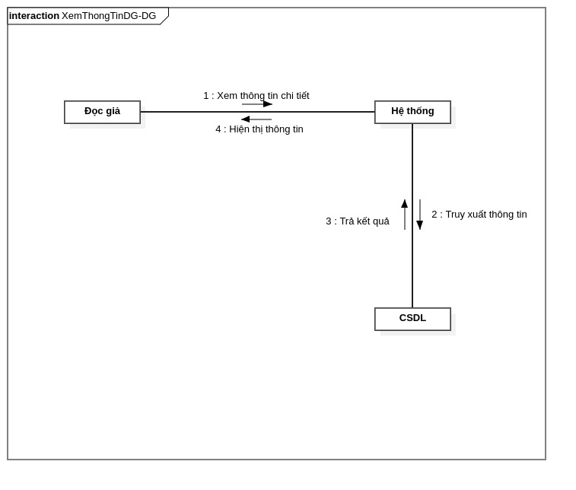

## Sửa thông tin đọc giả

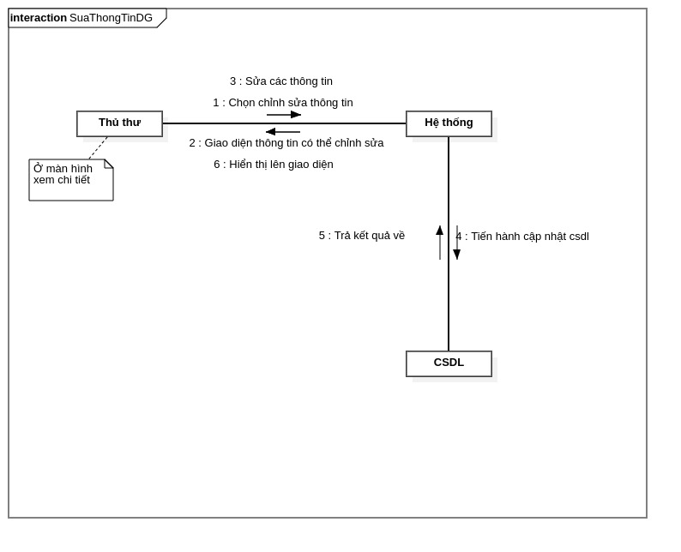

## Chỉnh sửa trạng thái tài khoản

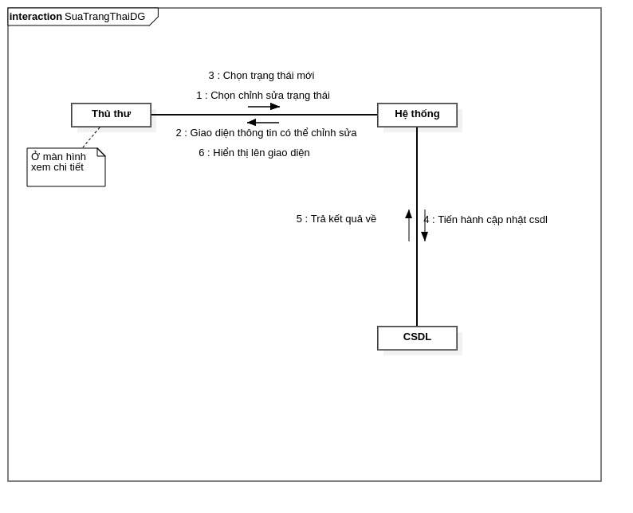

## Xóa tài khoản đọc giả

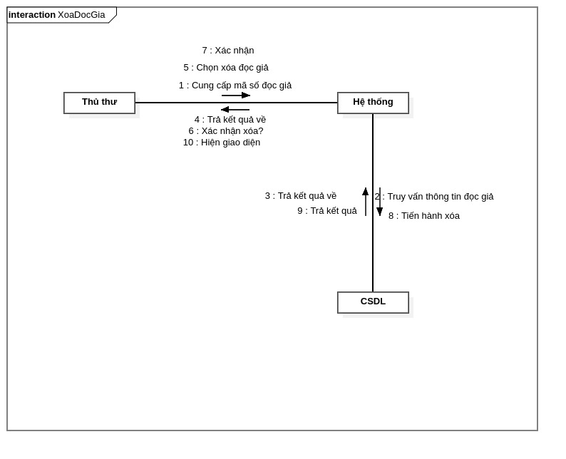

## Gia hạn tài khoản đọc giả

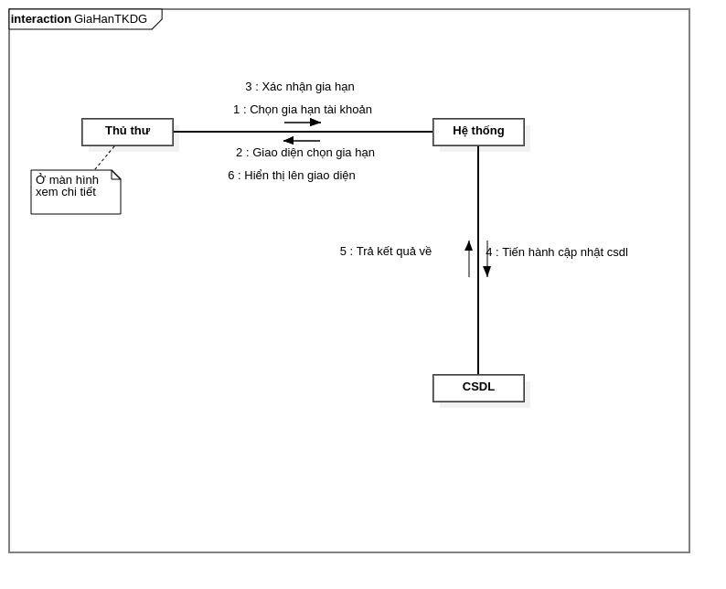

## Gia hạn sách

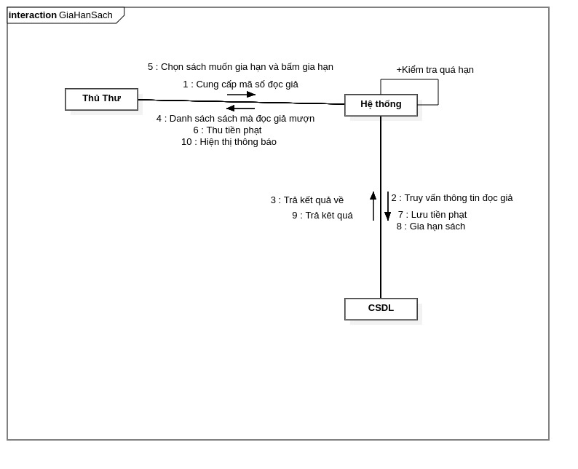

## Xem thống kê tiền phạt

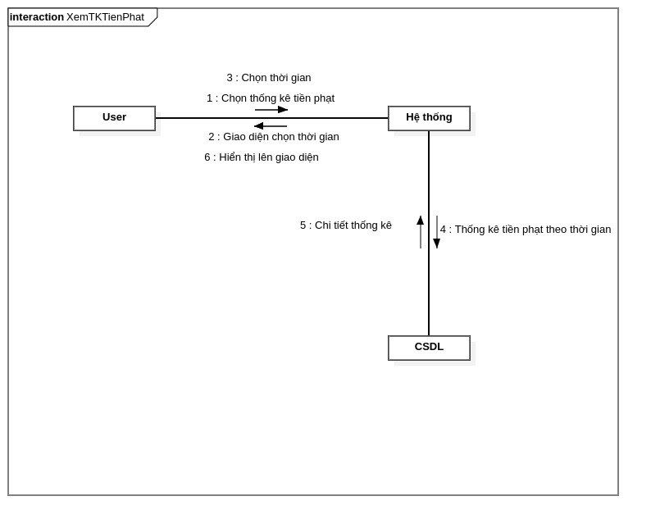

## Xem sách mượn nhiều theo thời gian

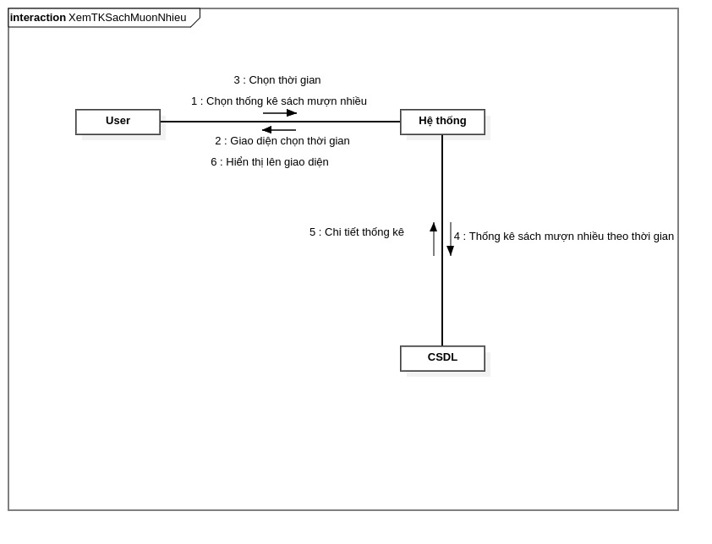

## Xem sách mươn ít

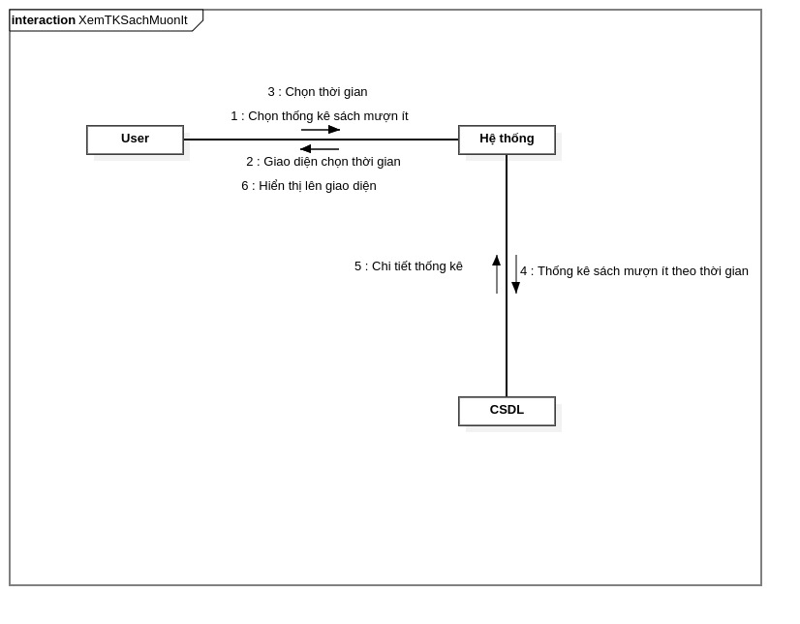

## Xem thống kê nhập sách mới

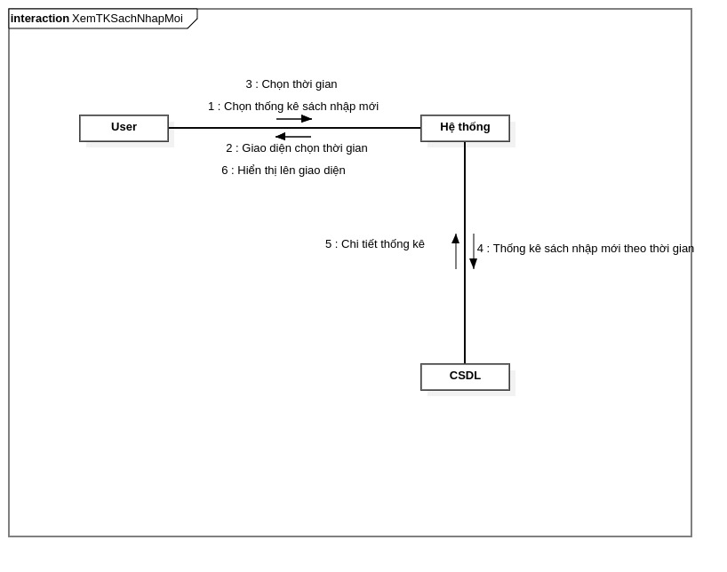

## Xem thống kê sách có trong thư viện

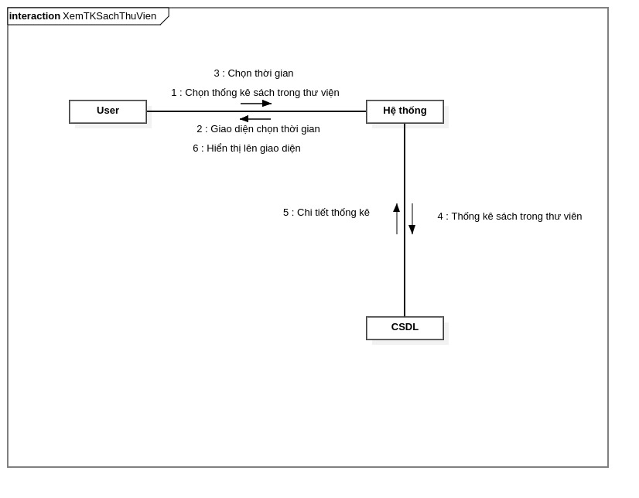

## Xuất báo cáo

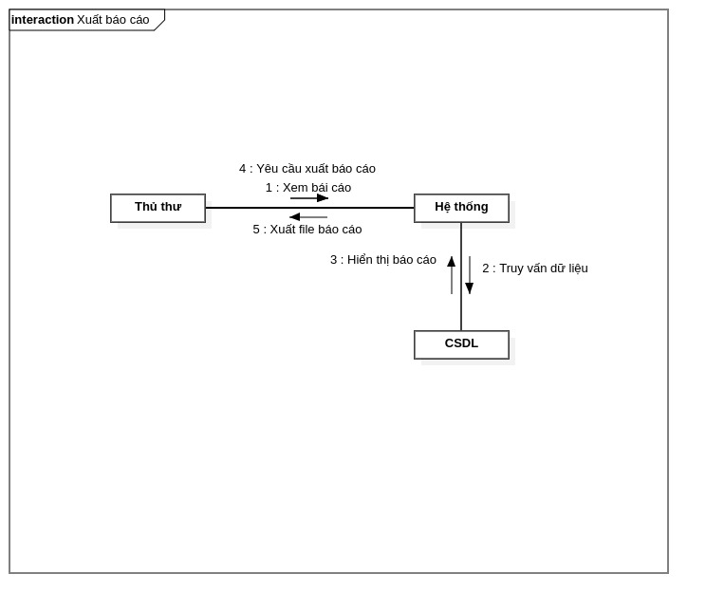

## Đặt sách trước

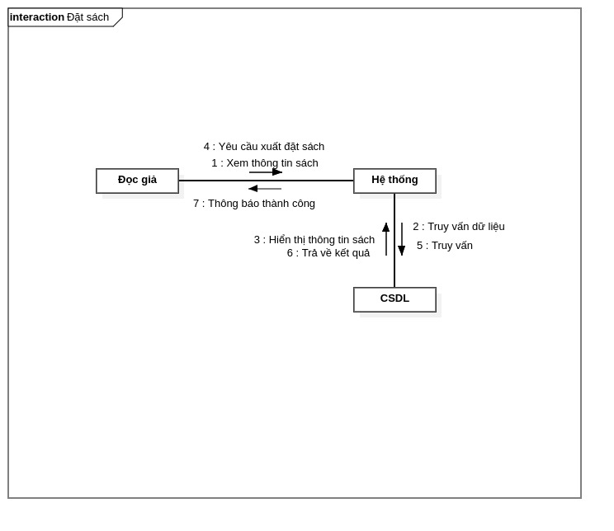

## Đặt lại mật khẩu cho đọc giả

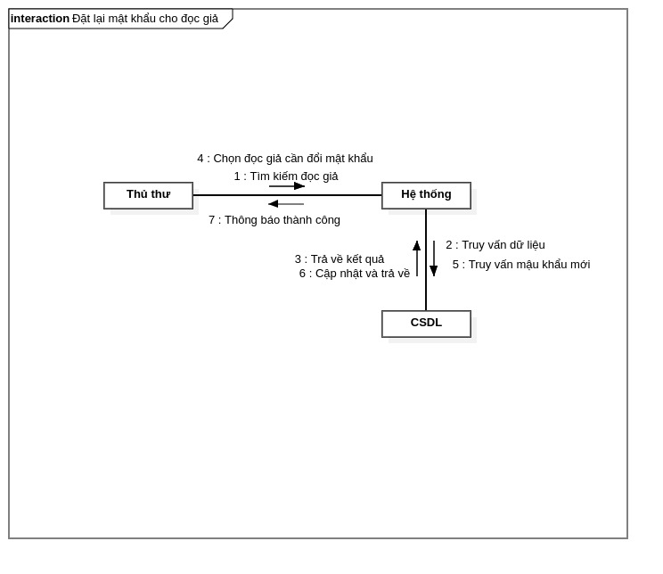

## Thông báo khi sách quá hạn mail

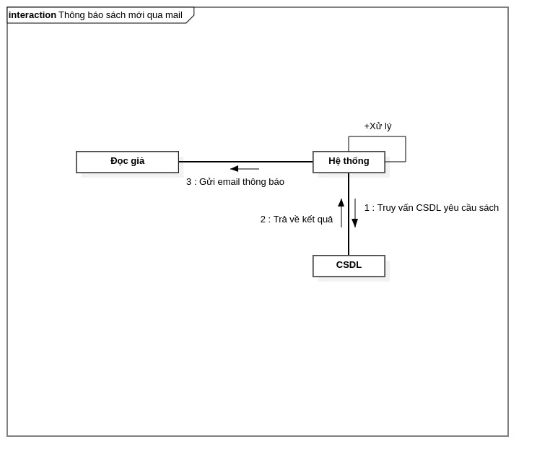

## Nhập danh sách sách theo file csv

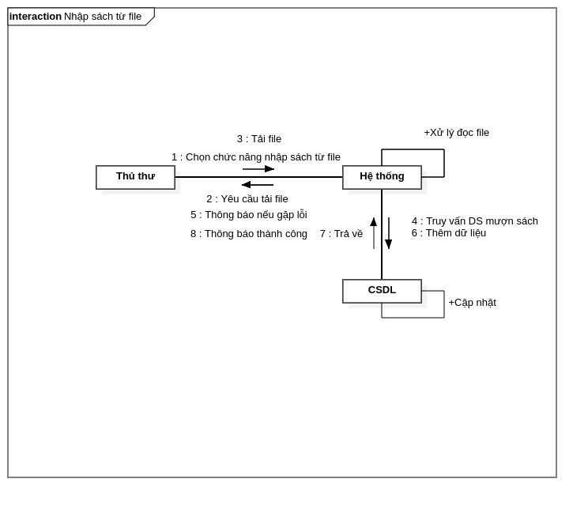

## Nhập danh sách đọc giả theo file

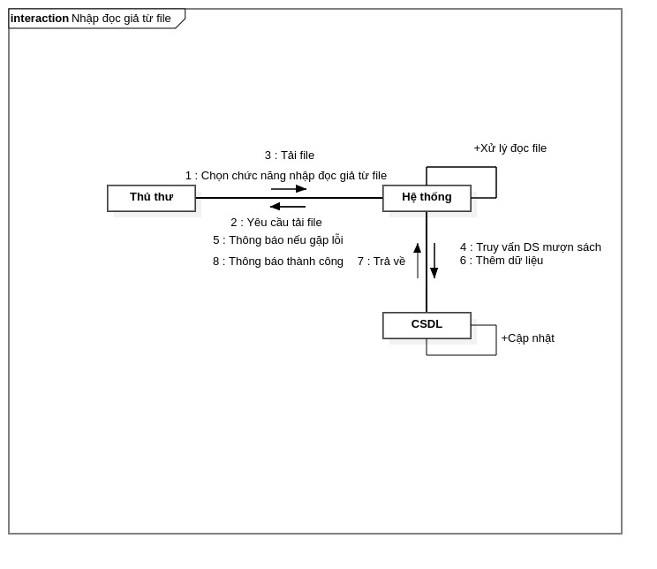

## Gửi phản hồi

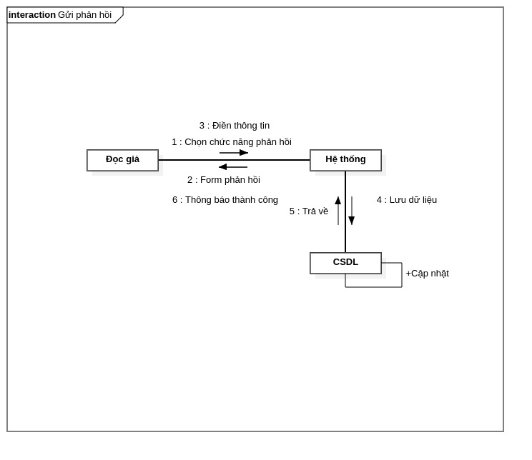

## Xem danh sách phản hồi

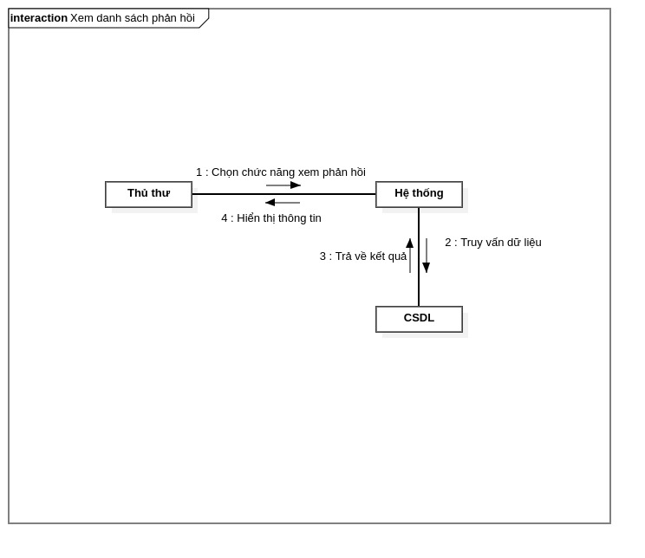

## Xem danh sách phòng đọc

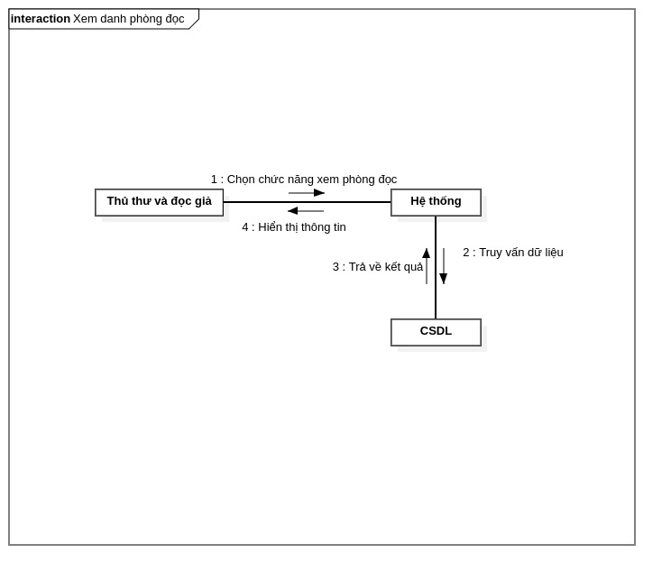

## Mượn phòng đọc

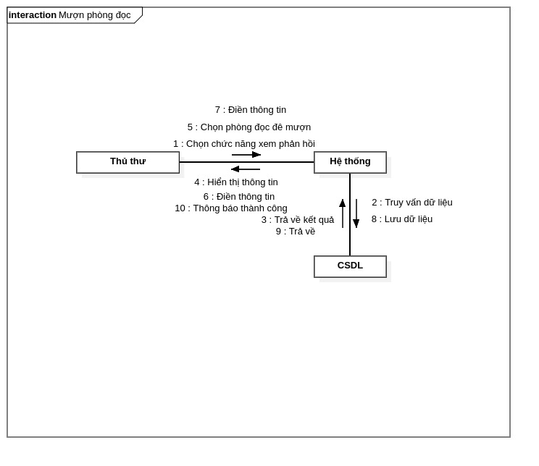

## Trả phòng đọc

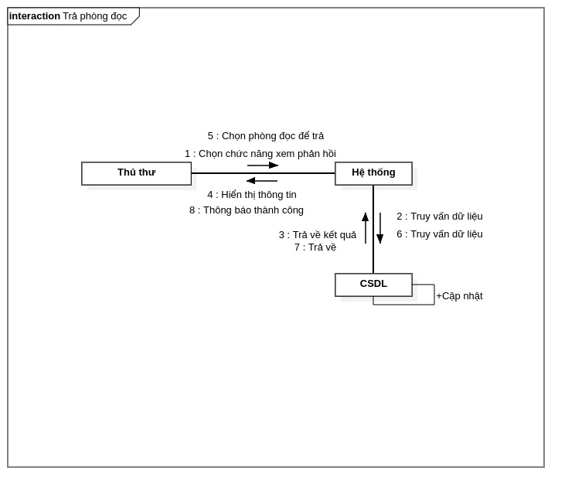

## Xem hướng dẫn sử dụng

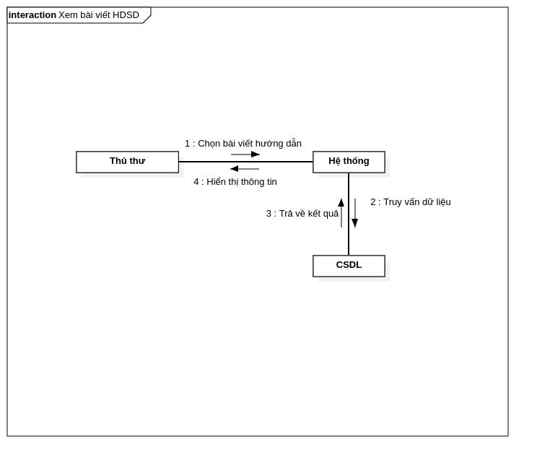

## Danh sách câu hỏi thường gặp

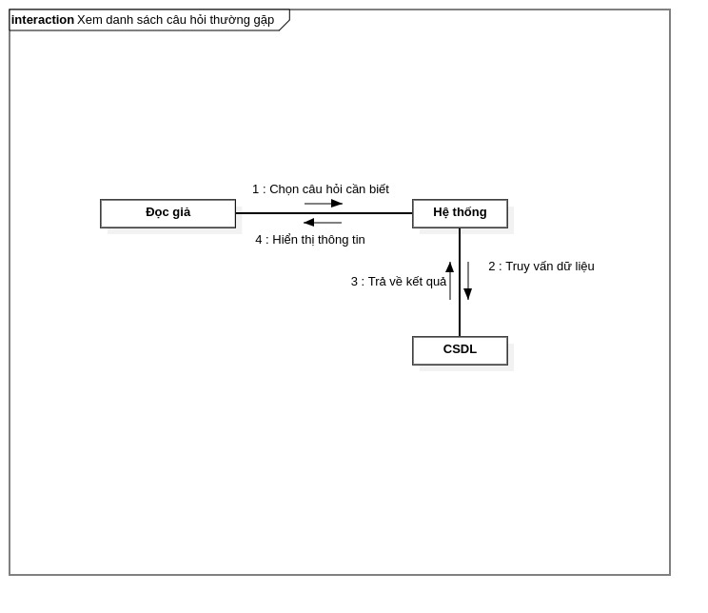

## Xem danh sách các đọc giả

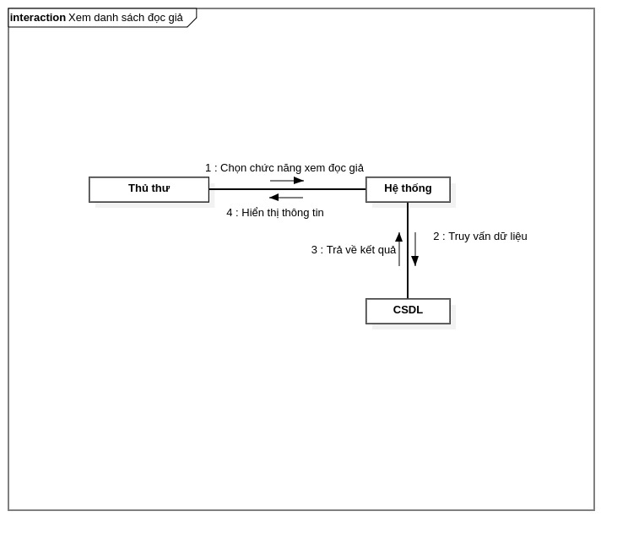

## Thông báo khi có sách mới qua email



## Phân loại đọc giả theo chức vụ

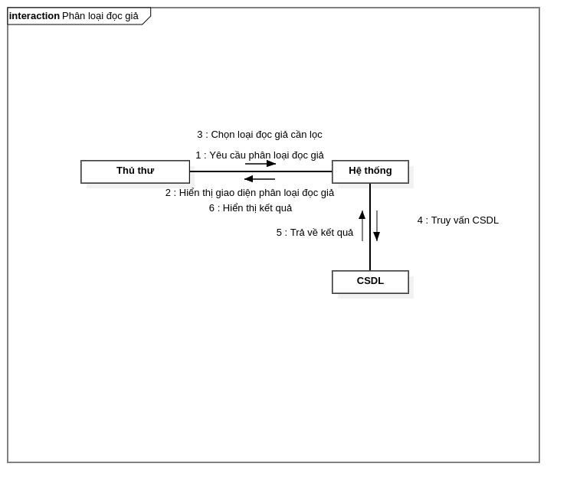

## Chỉnh sửa ngôn ngữ

